# TÀI LIỆU SRS HỆ THỐNG QUẢN LÝ CHUNG CƯ 2HIGH

# GIỚI THIỆU

## Mục đích

- Xác định rõ mục tiêu dự án : xây dựng thành công một hệ thống quản lý cho thuê chung cư 2HIGH.

- Đặc tả một cách chi tiết các yêu cầu chức năng (như quản lý thông tin khách hàng, hợp đồng, thanh toán, giao diện người dùng) và phi chức năng (như khả năng quản lý, bảo mật, hiệu suất,...) của hệ thống.

- Xác định rõ từng chức năng, quy trình làm việc, và các quy tắc thiết kế, giúp giảm thiểu sự hiểu lầm và tối ưu hóa hiệu suất phát triển.

- Tài liệu này là một tiêu chuẩn để kiểm tra và đánh giá tính đúng đắn của hệ thống quản lý cho thuê chung cư, giúp đảm bảo chất lượng của sản phẩm cuối thông qua kiểm thử và thái độ của người dùng.

## Mô tả tổng quan ứng dụng

Hệ thống Quản lý Cho thuê Chung cư 2HIGH là một ứng dụng phần mềm được phát triển để cung cấp một giải pháp hiện đại và toàn diện cho việc quản lý và vận hành các tòa nhà và chung cư. Hệ thống này được xây dựng với mục tiêu tạo ra môi trường thuê nhà thuận tiện, hiệu quả, và an toàn cho cả khách hàng và nhà quản lý.

### Quyền sử dụng

* *Ban quản lý chung cư:* Ban quản lý chung cư có quyền truy cập và quản lý toàn bộ hệ thống. Họ có thể thêm, sửa đổi hoặc xóa thông tin khách hàng, quản lý trạng thái của các phòng, và theo dõi tình trạng thanh toán hóa đơn
* *Nhân viên của chung cư:* Nhân viên có quyền truy cập vào các tính năng liên quan đến công việc của họ. Lễ tân, tư vấn có thể xem và cập nhật thông tin phòng, giới thiệu phòng cho khách hàng. Nhân viên kỹ thuật có thể nhận yêu cầu bảo trì và cập nhật trạng thái bảo trì. Bảo vệ có quyền kiểm soát ra vào và thông tin liên quan đến an ninh. Kế toán có quyền quản lý thông tin giao dịch và tính lương.
* *Khách hàng của chung cư:* Khách hàng có quyền xem và cập nhật thông tin cá nhân, xem thông tin phòng ở, thanh toán hóa đơn, đánh giá dịch vụ, và yêu cầu hỗ trợ.

### Tính năng

* *Quản lý thông tin khách hàng:* Hệ thống cho phép quản lý thông tin về khách hàng, bao gồm thông tin nhân khẩu học, thông tin phòng ở, và hợp đồng cho thuê.
* *Quản lý thông tin phòng và tài sản*: Hệ thống giúp theo dõi trạng thái của các phòng, cập nhật thông tin về tài sản trong phòng, và quản lý tình trạng bảo trì.
* *Quản lý hóa đơn và thanh toán:* Hệ thống tự động tính toán và quản lý hóa đơn hàng tháng, cho phép khách hàng thanh toán trực tuyến.
* *Giao diện dễ sử dụng:* Giao diện của hệ thống được thiết kế trực quan và dễ sử dụng, giúp cả nhân viên và khách hàng tương tác một cách thuận tiện.

## Đối tượng sử dụng

Ban quản lý hệ thống, nhân viên, khách hàng (người sử dụng hệ thống):

* Hướng dẫn sử dụng hệ thống, các chức năng cơ bản của hệ thống, các chức năng của người dùng , các quyền của người dùng.

Nhà phân tích:

* Xem các đặc tả yêu cầu hệ thống.
* Các mô hình Use Case.
* Cấu trúc tổ chức và quản lý.
* Quy tắc nghiệp vụ.

Nhà phát triển phần mềm - lập trình viên:

* Đọc tài liệu để hiểu rõ yêu cầu chức năng và phi chức năng của hệ thống, cũng như quy trình làm việc cụ thể để triển khai hệ thống.
* Dựa vào cây phân cấp, mô hình xây dựng để triển khai phần cần phát triển.
* Tối ưu các ràng buộc và đặc tả yêu cầu.

Nhà kiểm thử:

* Kiểm tra các lỗi đã và đang gặp phải chưa có thể khắc phục, tìm các lỗi tiềm ẩn có thể có trong tương lai dựa trên tài liệu.

## Từ điển thuật ngữ

|  |  |
| --- | --- |
| **Software Requirements Specifications (SRS)** | **Đặc tả yêu cầu phần mềm** |
| Use Case(s) | Là một tài liệu mô tả từ đầu đến cuối hành vi của hệ thống từ góc nhìn của người sử dụng. Use case mô tả sự tương tác đặc trưng giữa người dung bên người vè hệ thống |
|  |  |

## Tài liệu tham khảo

2, N. (n.d.). *Báo cáo Phân tích thiết kế hệ thống Quản lý chung cư 2HIGH.*

Ngọc, P. T. (2022, 04 03). *Hướng dẫn cách viết đặc tả yêu cầu phần mềm* . From funix.edu.vn: https://funix.edu.vn/chia-se-kien-thuc/cach-viet-software-requirements-specification-srs/

Phạm, V. (2022, 05 12). *Tài liệu SRS là gì? Tìm hiểu vai trò và cách viết tài liệu SRS*. From bizflycloud.vn: https://bizflycloud.vn/tin-tuc/tai-lieu-srs-la-gi-2022051216531705.htm

# MÔ TẢ TỔNG QUÁT

## Các lớp đối tượng người dùng:

Hệ thống bao gồm các đối tượng: Ban quản lý, Nhân viên chung cư (lễ tân, tư vấn, giới thiệu phòng, kỹ thuật, kế toán), Khách hàng.

## Các chức năng của hệ thống

* ***Đăng nhập vào hệ thống:*** Bao gồm 3 đối tượng đăng nhập:
* Ban quản lý
* Nhân viên chung cư
* Khách hàng

Khi đăng nhập vào hệ thống với đối tượng khác nhau sẽ có giao diện hệ thống khác nhau thân thiện với người dùng, phù hợp với mục đích sử dụng của đối tượng; xác thực người dùng khi tương tác với hệ thống nhằm cung cấp quyền cũng như phạm vi truy cập của hệ thống.

* ***Chức năng quản lý:***
* **Quản lý phòng ở:** Khi có phòng mới ban quản lý cần cập nhật thông tin lên hệ thống, và tài sản của phòng nếu có thay đổi. Có thể xem thông tin phòng tất cả (đối với ban quản lý) và phòng đang ở (đối với khách hàng). Khi có sự cố về phòng ở, tài sản cần bảo trì bên kỹ thuật sẽ được phép lấy thông tin phòng đó và trả về khoảng thời gian bảo trì xong và cập nhật lên hệ thống.
* **Quản lý thông tin nhân viên:** Chung cư sau khi nhận nhân viên mới, Ban quản lý tiến hành thêm thông tin nhân viên vào hệ thống, thông tin này được lưu vào kho thông tin nhân viên. Khi nhân viên cập nhật thông tin, hệ thống sẽ xử lý, lưu thông tin mới vào kho và hiển thị thông tin mới cập nhật. Bên cạnh đó, ban quản lý nhận được các báo cáo, thống kê ngày công, lương, lịch làm việc của nhân viên từ hệ thống Human Resource Manager cung cấp. Nhân viên cũng sẽ nhận được các thông báo, quyết định từ ban quản lý tại đây.
* **Quản lý thông tin khách hàng:** Cùng với đó, sau khi ký hợp đồng, thông tin khách hàng được ban quản lý thêm ban đầu để làm hợp đồng trở thành thông tin chính thức, khách hàng được tạo tài khoản riêng trên hệ thống để xem hợp đồng và có thể cập nhật thông tin của mình nếu cần.
* **Quản lý thanh toán:** Khách hàng có thể chọn phương thức thanh toán và được xem chi tiết hóa đơn khi có hóa đơn trên hệ thống. Hệ thống hóa đơn cung cấp chi tiết các loại hóa đơn khách hàng đã sử dụng dịch vụ. Nhân viên kế toán xem tình trạng thanh toán của khách hàng, cung cấp các báo cáo thống kê.
* **Quản lý tài sản:** Khi chung cư cần mua thêm tài sản, ban quản lý gửi thông tin về TÀI SẢN đến hệ thống, sau đó xử lý và tiến hành mua lưu thông tin tài sản. Khi có tài sản bị hư hỏng, hoặc cần bảo trì, ban quản lý yêu cầu sửa chữa lên hệ thống, hệ thống sẽ thông báo cho bộ phận kỹ thuật và kỹ thuật sẽ cập nhật về tình trạng của tài sản. Những tài sản không sử dụng được sẽ được thanh lý với quyết định của ban quản lý.
* Quản lý hợp đồng: Sau khi khách hàng đến xem phòng và quyết định đặt phòng, ban quản lý tiến hành tạo hợp đồng bằng cách thêm thông tin khách hàng từ kho thông tin khách hàng (kho khách hàng chưa chính thức) và dựa trên các điều khoản hợp đồng (tùy theo mục đích nhu cầu mà có các điều khoản hợp đồng khác nhau), sau khi khách hàng đã đồng ý với tất cả thỏa thuận từ hợp đồng, hợp đồng được lưu vào kho, lúc này khi ban quản lý có nhu cầu đọc, xem hợp đồng thì hệ thống sẽ lấy hợp đồng từ kho hợp đồng ra. Mọi khiếu nại về hợp đồng, khách hàng gặp trực tiếp ban quản lý hoặc nhân viên để giải quyết.
* Quản lý khiếu nại/sự cố: Khách hàng khi gặp sự cố về phòng ở có thể gửi thông tin sự cố đến hệ thống, hoặc nhờ nhân viên lễ tân báo cáo thông tin sự cố. Khi gửi thành công, hệ thống sẽ thông báo cho khách hàng hoặc nhân viên biết đã khiếu nại thành công. Tại đây hệ thống sẽ dựa vào danh mục sự cố, và thông tin phòng, phân loại sự cố và lưu vào kho hồ sơ sự cố. Sau khi xác định thông tin phòng và phân loại sự cố, hệ thống sẽ thông báo chi tiết về sự cố này cho ban kỹ thuật đồng thời ước lượng chi phí sự cố cho hệ thống hóa đơn. Ban kỹ thuật sau khi nhận được thông tin sự cố sẽ tiến hành sửa chữa đồng thời cập nhật trạng thái sự cố (đang sửa/đã sửa xong) và hệ thống để thông báo tình hình cho khách hàng biết.

Đối với chức năng quản lý, sẽ thiết kế hệ thống sao cho hệ thống hoạt động như mong đợi; thực hiện việc tìm kiếm và truy xuất dữ liệu dễ dàng, nhanh chóng, hiệu quả và chính xác; Thực hiện việc thêm, sửa, xóa dữ liệu; tự động khôi phục và sao lưu dữ liệu nếu hệ thống đột ngột xảy ra sự cố.

## Quy trình nghiệp vụ

### Quản lý thông tin nhân viên

Chung cư sau khi nhận nhân viên mới, Ban quản lý tiến hành thêm thông tin nhân viên vào hệ thống, thông tin này được lưu vào kho thông tin nhân viên. Khi nhân viên cập nhật thông tin, hệ thống sẽ xử lý, lưu thông tin mới vào kho và hiển thị thông tin mới cập nhật. Bên cạnh đó, ban quản lý nhận được các báo cáo, thống kê ngày công, lương, lịch làm việc của nhân viên từ hệ thống Human Resource Manager cung cấp. Nhân viên cũng sẽ nhận được các thông báo, quyết định từ ban quản lý tại đây.

### Quản lý hợp đồng

Sau khi khách hàng đến xem phòng và quyết định đặt phòng, ban quản lý tiến hành tạo hợp đồng bằng cách thêm thông tin khách hàng từ kho thông tin khách hàng (kho khách hàng chưa chính thức) và dựa trên các điều khoản hợp đồng (tùy theo mục đích nhu cầu mà có các điều khoản hợp đồng khác nhau), sau khi khách hàng đã đồng ý với tất cả thỏa thuận từ hợp đồng, hợp đồng được lưu vào kho, lúc này khi ban quản lý có nhu cầu đọc, xem hợp đồng thì hệ thống sẽ lấy hợp đồng từ kho hợp đồng ra. Mọi khiếu nại về hợp đồng, khách hàng gặp trực tiếp ban quản lý hoặc nhân viên để giải quyết.

### Thông tin khách hàng

Cùng với đó, sau khi ký hợp đồng, thông tin khách hàng được ban quản lý thêm ban đầu để làm hợp đồng trở thành thông tin chính thức, khách hàng được tạo tài khoản riêng trên hệ thống để xem hợp đồng và có thể cập nhật thông tin của mình nếu cần.

### Quản lý thanh toán

Khách hàng có thể chọn phương thức thanh toán và được xem chi tiết hóa đơn khi có hóa đơn trên hệ thống. Hệ thống hóa đơn cung cấp chi tiết các loại hóa đơn khách hàng đã sử dụng dịch vụ. Nhân viên kế toán xem tình trạng thanh toán của khách hàng, cung cấp các báo cáo thống kê.

### Quản lý phòng

Khi có phòng mới ban quản lý cần cập nhật thông tin lên hệ thống, và tài sản của phòng nếu có thay đổi. Có thể xem thông tin phòng tất cả (đối với ban quản lý) và phòng đang ở (đối với khách hàng). Khi có sự cố về phòng ở, tài sản cần bảo trì bên kỹ thuật sẽ được phép lấy thông tin phòng đó và trả về khoảng thời gian bảo trì xong và cập nhật lên hệ thống.

### Quản lý tài sản

Khi chung cư cần mua thêm tài sản, ban quản lý gửi thông tin về TÀI SẢN đến hệ thống, sau đó xử lý và tiến hành mua lưu thông tin tài sản. Khi có tài sản bị hư hỏng, hoặc cần bảo trì, ban quản lý yêu cầu sửa chữa lên hệ thống, hệ thống sẽ thông báo cho bộ phận kỹ thuật và kỹ thuật sẽ cập nhật về tình trạng của tài sản. Những tài sản không sử dụng được sẽ được thanh lý với quyết định của ban quản lý.

### Quản lý khiếu nại/ sự cố

Khách hàng khi gặp sự cố về phòng ở có thể gửi thông tin sự cố đến hệ thống, hoặc nhờ nhân viên lễ tân báo cáo thông tin sự cố. Khi gửi thành công, hệ thống sẽ thông báo cho khách hàng hoặc nhân viên biết đã khiếu nại thành công. Tại đây hệ thống sẽ dựa vào danh mục sự cố, và thông tin phòng, phân loại sự cố và lưu vào kho hồ sơ sự cố.  Sau khi xác định thông tin phòng và phân loại sự cố, hệ thống sẽ thông báo chi tiết về sự cố này cho ban kỹ thuật đồng thời ước lượng chi phí sự cố cho hệ thống hóa đơn. Ban kỹ thuật sau khi nhận được thông tin sự cố sẽ tiến hành sửa chữa đồng thời cập nhật trạng thái sự cố (đang sửa/đã sửa xong) và hệ thống để thông báo tình hình cho khách hàng biết.

# YÊU CẦU BẢO MẬT

## Yêu cầu an toàn

* Mã hóa: Tài khoản mật khẩu người dùng: phải được mã hóa chuẩn MD5.

- Quyền:Mã hóa quyền và các chi tiết phân quyền

## Ma trận phân quyền

|  |  |  |  |  |
| --- | --- | --- | --- | --- |
| **Nghiệp vụ** | **Ban quản lý** | **Phòng kỹ thuật** | **Phòng kế toán** | **Khách hàng** |
| Cập nhập thông tin nhân viên | x |  |  |  |
| Tra cứu nhân viên | x |  |  |  |
| Cập nhập thông tin khách hàng | x |  |  |  |
| Tra cứu khách hàng | x | x | x | x |
| Thêm mới phòng | x |  |  |  |
| Xem thông tin phòng | x | x | x | x |
| Cập nhập trạng thái phòng | x |  | x |  |
| Thông tin tài sản hiện có | x | x |  |  |
| Thông tin tài sản bố trí | x | x |  | x |
| Cập nhập tài sản | x |  |  |  |
| Cập nhập thông tin hợp đồng | x |  |  | x |
| Tra cứu hợp đồng | x |  |  |  |
| Tạo hóa đơn thanh toán |  |  | x |  |
| Xem hóa đơn thanh toán | x |  | x | x |
| Thanh toán hóa đơn | x |  | x |  |
| Báo cáo sự cố |  |  |  | x |
| Thông tin về sự cố | x |  | x |  |

# MÔ TẢ CHỨC NĂNG VÀ PHÂN QUYỀN

### Chức năng dành cho Ban quản lý chung cư

* Thêm thông tin khách hàng khi có khách thuê. Các thông tin bao gồm:
* Thông tin về nhân khẩu học (Họ tên, ngày sinh, quê quán,...)
* Khách ở khu vực nào, tòa nhà nào, tầng nào, phòng nào, phòng đó có các tài sản gì.
* Ngày nhận trả phòng.
* Người đứng ra đại diện ký hợp đồng của phòng đó là ai.
* Khách hàng có sử dụng dịch vụ giữ xe hay không.
* Cập nhật thông tin khách hàng khi có thay đổi (Hoặc duyệt khi khách hàng cập nhật thông tin);
* Xóa thông tin khách hàng khi khách hàng rời khỏi.
* Đối với phòng ở:
* Cập nhật trạng thái phòng ở: có người thuê hay là trống?
* Cập nhật thông tin các tài sản (Máy lạnh, máy giặt, máy nước nóng,...) của các phòng.
* Nhận khiếu nại từ khách hàng nếu có tài sản bị hỏng.
* Trạng thái phòng: chưa bảo trì, đang bảo trì, đã bảo trì (nếu đang sửa chữa
* Hợp đồng cho thuê (thời hạn thuê, điều khoản thuê: tiền phòng, cọc, thiết bị,...) của phòng.
* Cập nhật giá thuê phòng (nếu có) đối với các phòng chưa được thuê (chưa được ký hợp đồng).
* Quản lý thông tin hóa đơn hằng tháng. Các thông tin hóa đơn bao gồm:
* Phí dịch vụ cung cấp điện cho chung cư.
* Phí dịch vụ cung cấp nước.
* Phí dịch vụ cung cấp wifi.
* Phí dịch vụ quản lý thông tin giữ xe, thẻ xe.
* Hình thức thanh toán.
* Ngày giờ đến hạn/Khách hàng có gia hạn hay không.
* Ban quản lý cập nhật và xem trạng thái đã thanh toán hóa đơn hay chưa và nhận khiếu nại từ khách hàng nếu có sai sót.
* Đối với nhân viên do bản quản lý tự thuê:
* Xem/cập nhật thông tin của từng nhân viên (Ngày vào làm, ngày nghỉ)
* Có thể đánh giá thái độ làm việc, năng suất làm việc,...
* Lên lịch trình làm việc, tính lương cho nhân viên đó.
* Nhận và phản hồi các khiếu nại từ nhân viên.
* Xem, Cung cấp các thông tin về hợp đồng.

### Chức năng dành cho nhân viên của chung cư

* ***Chức năng chung***
* Xem, cập nhật thông tin nhân viên của công ty mình làm cho chung cư bên bộ phận nào gồm: Tên, CCCD, sđt, địa chỉ liên lạc, trình độ học vấn, hình ảnh nhân viên, chức vụ làm việc.
* Xem được thông tin số ngày đi làm của nhân viên (bảng chấm công)
* Đối với ban quản lý, cung cấp các báo cáo chuyên môn hàng tháng và nhận được các thông báo từ ban quản lý.
* ***Nhân viên lễ tân, tư vấn, giới thiệu phòng***
* Xem thông tin phòng: Nhân viên tư vấn có thể vào hệ thống  xem thông tin chi tiết về các phòng trong chung cư, bao gồm diện tích, số phòng ngủ, tiện nghi, tầng, hướng nhà, giá thuê và trạng thái hiện tại (đã cho thuê, còn trống, đang bảo trì, v.v.). Thông qua hệ thống, họ có thể tìm kiếm và duyệt qua danh sách các phòng có sẵn.
* Cập nhật thông tin phòng: Nếu có sự thay đổi về thông tin phòng, nhân viên tư vấn có quyền cập nhật ( thêm, xóa, sửa)  các thông tin như trạng thái, hoặc thông tin mô tả về phòng. Điều này giúp đảm bảo rằng thông tin về phòng là chính xác và cập nhật.
* Giới thiệu phòng cho khách hàng: Nhân viên tư vấn có thể sử dụng hệ thống quản lý để tạo và quản lý danh sách các khách hàng quan tâm đến thuê phòng.
* Được xem thông tin của khách hàng (Họ và tên, ở phòng nào, tầng nào) và đánh giá của khách hàng về phòng, dịch vụ.
* Xem các yêu cầu/khiếu nại phòng nếu có hư hỏng của khách hàng cho bên kỹ thuật.
* Thấy được bảng lương hàng tháng, giờ chấm công nhân viên đó.

* ***Nhân viên kỹ thuật***
* Nhận yêu cầu bảo trì: Nhân viên kỹ thuật có thể vào hệ thống xem các yêu cầu bảo trì từ cư dân chung cư. Đây có thể là các vấn đề kỹ thuật như sửa chữa điện, nước, cửa, hệ thống an ninh, v.v.
* Họ có thể xem thông tin khách hàng (Họ và tên, ở phòng nào, tầng nào), chi tiết về yêu cầu, bao gồm vị trí, mô tả vấn đề, mức độ ưu tiên và trạng thái hiện tại của yêu cầu.
* Cập nhật trạng thái bảo trì: Thêm thời gian bảo trì lên hệ thống. Khi nhân viên kỹ thuật tiến hành sửa chữa và bảo trì, họ có thể cập nhật trạng thái của yêu cầu bảo trì. Điều này bao gồm đánh dấu yêu cầu là "đang tiến hành," "hoàn thành," hoặc "không thể hoàn thành." Họ có thể thêm ghi chú và thông báo về tiến độ và kết quả của công việc bảo trì.
* Thấy được bảng lương hàng tháng, giờ chấm công của nhân viên đó.
* ***Nhân viên kế toán:***
* Xem được thông tin nhân viên (Tên, CCCD, sđt, địa chỉ liên lạc, trình độ học vấn, hình ảnh nhân viên, vị trí làm việc).
* Thấy thống kê giờ chấm công và tính toán lương cho nhân viên (Nhân viên nội bộ của ban quản lý).
* Xem được thông tin khách hàng (Tên, Tầng mấy, Phòng mấy, Dịch vụ phòng) để tính số tiền phải trả của khách hàng hàng tháng.
* Cập nhật thông tin giao dịch: chưa thanh toán, đã thanh toán.

### Chức năng dành cho khách hàng của chung cư

* Xem và cập nhật thông tin cá nhân. Đối với việc cập nhật thông tin cá nhân cần có sự cho phép/duyệt của ban quản lý tòa nhà.
* Xem thông tin phòng ở của mình: Tầng mấy, phòng mấy, loại phòng,...
* Khiếu nại nếu có hư hỏng về các thiết bị của phòng ở lên hệ thống.
* Xem được hóa đơn hàng tháng, xem được tình trạng cập nhật thanh toán (nếu đã thanh toán thì hệ thống đã cập nhật hay chưa?,...) và thanh toán hóa đơn.
* Được xem hợp đồng thuê nhà đã ký với ban quản lý tòa nhà (ngày nhận, trả phòng, giá thuê phòng)
* Tham khảo được các dịch vụ tiện ích như hồ bơi, phòng gym có trong chung cư (Tòa nhà gồm các dịch vụ nào, vị trí tầng nào, giờ đóng/mở cửa).
* Đánh giá, khiếu nại các dịch vụ được cung cấp/nhân viên lên hệ thống.
* Nhận được thông tin liên hệ từ bảo vệ, ban quản lý tòa nhà,... qua box chat (group chung cư)

# USE CASE VÀ ĐẶC TẢ USE CASE

## Sơ đồ Use Case và Đặc tả Use Case

### Quản lý thông tin nhân viên

**Mức 0: Quản lý thông tin nhân viên**

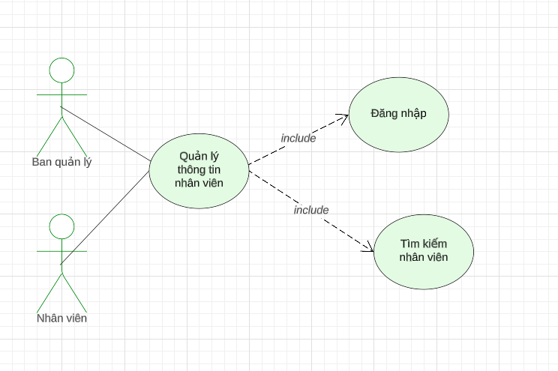

**Mức 1: Thêm thông tin nhân viên**

* **Sơ đồ use case**

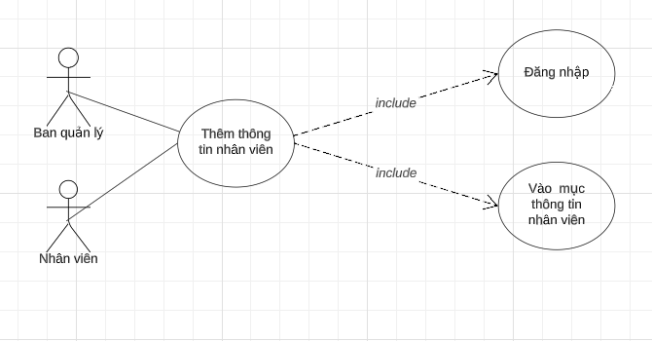

* **Đặc tả use case**

|  |  |
| --- | --- |
| Use case ID | UC.1.1 |
| Use case name | Thêm thông tin nhân viên |
| Description | Người dùng muốn thêm thông tin nhân viên. |
| Actors | Ban quản lý |
| Priority | High |
| Trigger | Người dùng muốn cập nhật thông tin. |
| Precondition(s) | - Thiết bị người dùng truy cập phải có kết nối Internet.  - Người dùng đã được cung cấp tài khoản sử dụng và đã được phân quyền.  - Đã hoàn thành hợp đồng nhân viên. |
| Post-condition(s) | - Người dùng truy cập vào hệ thống thông tin nhân viên thành công.  - Hệ thống ghi nhận thông tin người dùng cập nhật. |
| **Basic** flow | 1. Ban quản lý đăng nhập vào hệ thống 2. Thêm thông tin nhân viên mới vào hệ thống 3. Hệ thống lưu thông tin và thông báo đã thêm thông tin thành công 4. Ghi nhận ngày giờ thêm thông tin vào file log |
| **Alternative** flow |  |
| **Exception** flow | 2a Hệ thống báo lỗi do thêm thông tin không hợp lệ  2a.1 Kết thúc use case |

**Mức 1: Cập nhật thông tin nhân viên**

* **Sơ đồ use case**

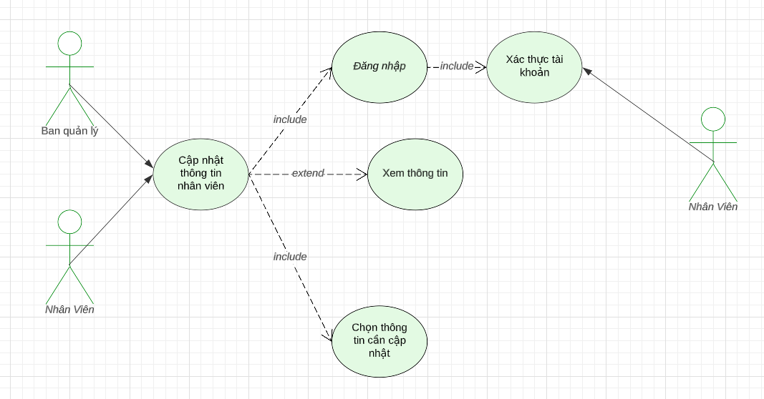

* **Đặc tả use case**

|  |  |
| --- | --- |
| Use case ID | UC.1.2 |
| Use case name | Cập nhật thông tin nhân viên |
| Description | Người dùng muốn sửa, xóa thông tin nhân viên. |
| Actors | Nhân viên, Ban quản lý |
| Priority | High |
| Trigger | Người dùng muốn cập nhật thông tin. |
| Precondition(s) | - Thiết bị người dùng truy cập phải có kết nối Internet.  - Người dùng đã được cung cấp tài khoản sử dụng và đã được phân quyền.  - Phải có thông tin nhân viên trước đó trên hệ thống. |
| Post-condition(s) | - Người dùng truy cập vào hệ thống thông tin nhân viên thành công.  - Hệ thống ghi nhận thông tin người dùng cập nhật. |
| **Basic** flow | 1. Người dùng đăng nhập vào hệ thống với đúng vai trò. 2. Vào mục thông tin cá nhân, chọn cập nhật. 3. Người dùng tiến hành cập nhật thông tin và lưu. 4. Hệ thống thông báo cập nhật thành công. 5. Hệ thống ghi nhận hoạt động ngày giờ cập nhật vào File log |
| **Alternative** flow |  |
| **Exception** flow | 3a. Người dùng cập nhật thông tin không thành công và hiển thị báo lỗi  3a.1 Người dùng chọn lệnh hủy cập nhật => use case dừng lại.  3a.2 Quay lại vị trí thông tin lỗi |

### Quản lý hợp đồng

**Mức 0: Quản lý hợp đồng**

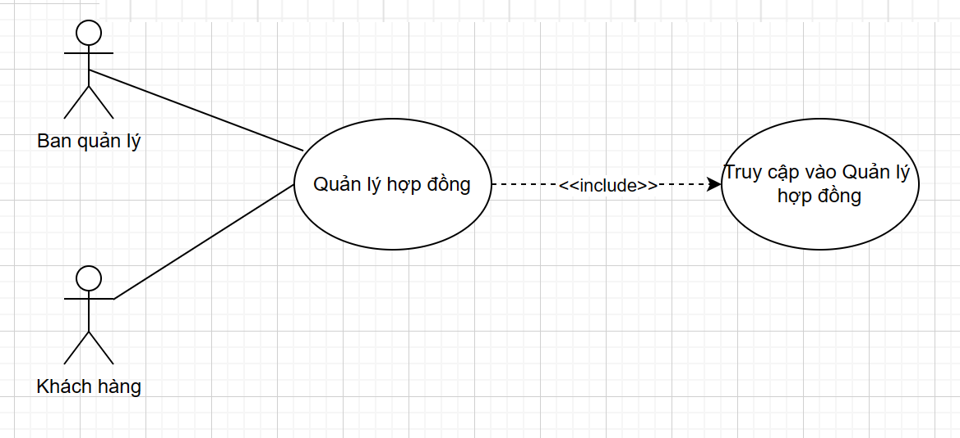

Use case: Quản lý hợp đồng

**Mức 1: Thêm Hợp đồng**

* **Sơ đồ use case**

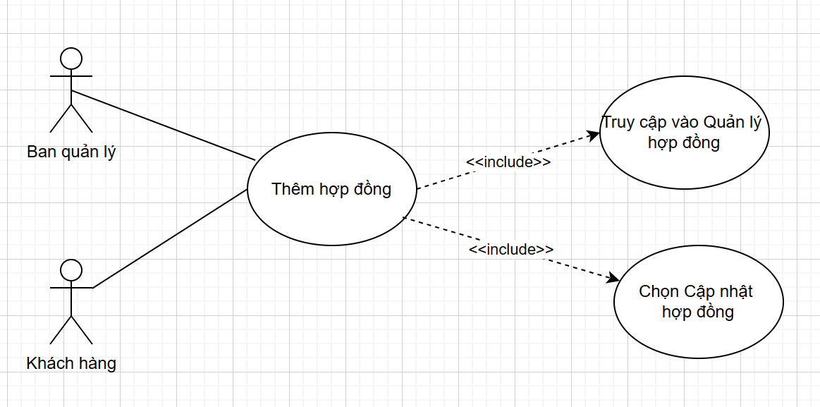

Use case: Xem hợp đồng

* **Đặc tả use case**

|  |  |
| --- | --- |
| Use case ID | UC.2.1 |
| Use case name | Thêm hợp đồng mới. |
| Description | Người dùng cung cấp thông tin và lưu trữ hợp đồng. |
| Actors | Ban quản lý tòa nhà. |
| Priority | Must have |
| Trigger | Người dùng muốn chuyển đổi thành hợp đồng điện tử |
| Precondition(s) | * Thiết bị người dùng truy cập phải có kết nối Internet * Người dùng đã được cung cấp tài khoản sử dụng * Người dùng đăng nhập vào hệ thống * Phải có khách hàng mới, nhân viên mới * Phải có hợp đồng giấy (trước 10 ngày) |
| Post-condition(s) | * Hiển thị thông báo thêm hợp đồng thành công. * Thông tin hợp đồng được hiển thị trên hệ thống. |
| **Basic** Flow | 1. Người dùng đăng nhập vào hệ thống 2. Truy cập vào kho lưu trữ hợp đồng 3. Tạo hợp đồng mới 4. Người dùng tiến hành thao tác cung cấp thông tin vào hợp đồng 5. Hệ thống lưu lại thông tin hợp đồng |
| **Exception Flow** | 4.a. Người dùng nhập sai thông tin hợp đồng mới => trùng thông tin:  4.a.1. Báo lỗi và kết thúc use case  5.a. Hệ thống lỗi không lưu được:  5.a.1. Lưu bản nháp thông tin hợp đồng |

Đặc tả use case: Thêm hợp đồng mới

**Mức 1: Xem hợp đồng**

* **Sơ đồ use case**

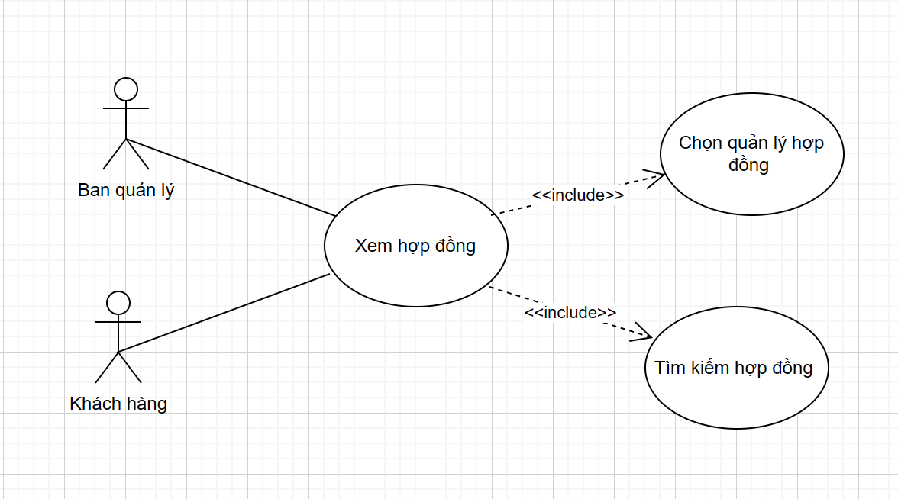

Use case: Xem hợp đồng

* **Đặc tả use case**

|  |  |
| --- | --- |
| Use case ID | UC.2.2 |
| Use case name | Xem hợp đồng |
| Description | Khách hàng xem hợp đồng trên hệ thống |
| Actors | Khách hàng, Ban quản lý |
| Priority | High |
| Trigger | Người dùng muốn xem thông tin hợp đồng |
| Precondition(s) | * Hợp đồng đã được tạo trên hệ thống * Người dùng đã được cung cấp tài khoản * … |
| Post-condition(s) | * Đối với khách hàng, xem thông tin để có thể biết được thời hạn hợp đồng và tiến hành gia hạn hợp đồng nếu có nhu cầu. * Đối với ban quản lý, biết được thời hạn hợp đồng để nhận người thuê trước. |
| BasicFlow | 1. Người dùng đăng nhập vào hệ thống (chọn vai trò đăng nhập) 2. Chọn danh mục “Hợp đồng” 3. Chọn xem hợp đồng |

Đặc tả use case: Xem hợp đồng

### Quản lý thông tin khách hàng

**Mức 0:**

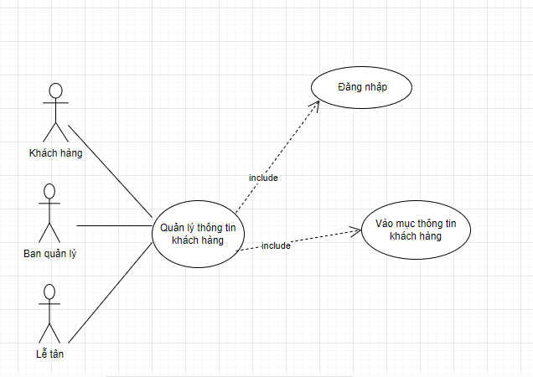

use case : Quản lý thông tin khách hàng

**Mức 1: Thêm thông tin khách hàng**

* **Sơ đồ use case:**

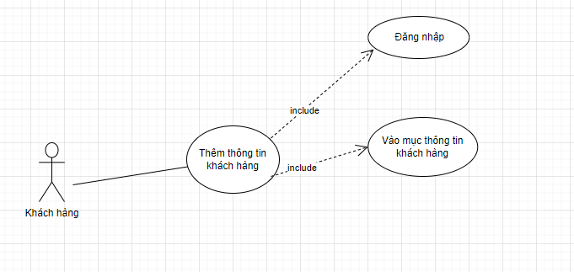

use case : Thêm thông tin khách hàng

* **Đặc tả use case:**

|  |  |
| --- | --- |
| Use case ID | UC.3.1 |
| Use case name | Thêm thông tin khách hàng |
| Description | Thêm thông tin của khách hàng mới |
| Actors | Ban Quản lý, Khách hàng, Lễ Tân (Khách hàng cần giúp) |
| Priority | Must have |
| Trigger | Khi cần thêm thông tin của khách hàng mới lên hệ thống |
| Precondition(s) | * Có khách hàng mới * Đã hoàn thành hợp đồng |
| Post-condition(s) | * Thêm thông tin khách hàng thành công * Thông tin khách hàng hiển thị lên hệ thống * Hệ thống ghi nhận ngày giờ thêm thành công vào file log |
| **Basic** Flow | 1. Ban quản lý đăng nhập vào hệ thống 2. Thêm thông tin khách hàng mới vào hệ thống 3. Hệ thống lưu thông tin và thông báo đã thêm thông tin thành công 4. Ghi nhận ngày giờ thêm thông tin vào file log |
| **Exception** Flow | 2a. Hệ thống báo lỗi do thêm thông tin không hợp lệ  2a.1 Kết thúc use case  2a.2 Quay lại vị trí thông tin lỗi để nhập lại |

Bảng đặc tả Use case: Thêm thông tin khách hàng

**Mức 1: Cập nhật thông tin khách hàng**

* **Sơ đồ use case**

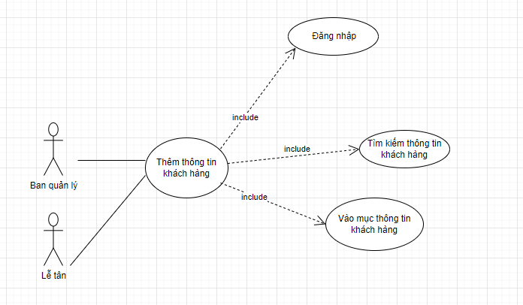

Use case: Thêm thông tin khách hàng

* **Đặc tả use case:**

|  |  |
| --- | --- |
| Use case ID | UC.3.2 |
| Use case name | Cập nhật thông tin khách hàng |
| Description | Khách hàng cập nhật thông tin cá nhân |
| Actors | Khách hàng, Ban quản lý, lễ tân (khi KH không rành công nghệ) |
| Priority | High |
| Trigger | Khách hàng có thông tin cần cập nhật |
| Precondition(s) | * Tài khoản người dùng đã được tạo sẵn * Khách hàng đã có thông tin ban đầu trên hệ thống * Thiết bị người dùng có kết nối với internet |
| Post-condition(s) | * Người dùng cập nhật thông tin thành công * Hệ thống ghi nhận hoạt động ngày giờ cập nhật vào File Log |
| **Basic** Flow | 1. Người dùng đăng nhập vào hệ thống. 2. Vào mục thông tin cá nhân, chọn cập nhật. 3. Người dùng tiến hành cập nhật thông tin và lưu 4. Hệ thống thông báo cập nhật thành công 5. Hệ thống ghi nhận hoạt động ngày giờ cập nhật vào File log |
| **Exception** Flow | 3a. Người dùng cập nhật thông tin không thành công và hiển thị báo lỗi  3a.1 Người dùng chọn lệnh hủy cập nhật => use case dừng lại.  3a.2 Quay lại vị trí thông tin lỗi |

Bảng đặc tả use case: Cập nhật thông tin khách hàng

### Quản lý thanh toán hóa đơn

**Mức 0: Thanh toán hóa đơn**

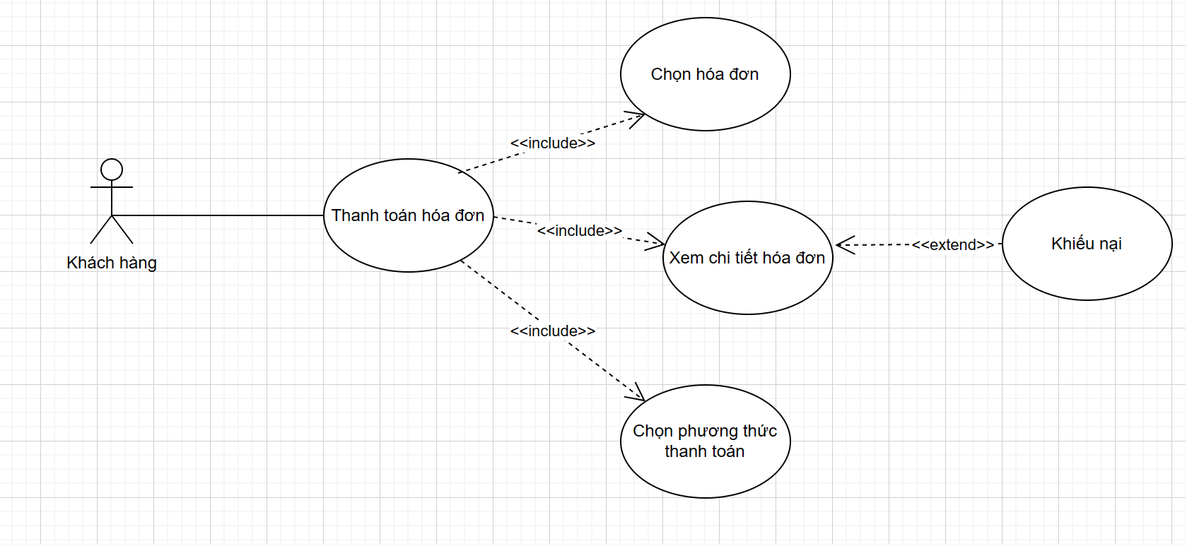

Use case: Thanh toán hóa đơn

**Mức 1: Tạo hóa đơn**

* **Sơ đồ use case**

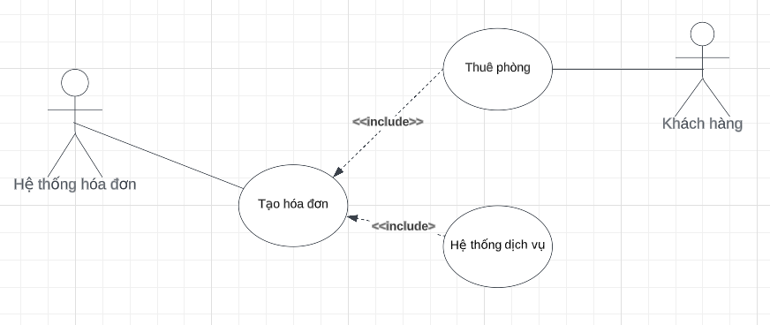

use case: Tạo hóa đơn

* **Đặc tả use case**

|  |  |
| --- | --- |
| Use case ID | UC.4.1 |
| Use case name | Tạo hóa đơn cho khách hàng khi đến kỳ hạn |
| Description | Quá trình tạo hóa đơn cho khách hàng khi đến kỳ hạn thanh toán dịch vụ, hoặc tiền phòng mỗi tháng. |
| Actors | Hệ thống hóa đơn, Khách hàng |
| Priority | High |
| Trigger | Đến kỳ hạn thanh toán của khách hàng. |
| Precondition(s) | Khách hàng đã thuê phòng.  Thời điểm hiện tại đến kỳ thanh toán theo quy định. |
| Post-condition(s) | Hệ thống hóa đơn tạo hóa đơn mới cho khách hàng và gửi thông báo về hóa đơn.  Hiển thị hóa đơn cho khách hàng xem trên hệ thống. |
| **Basic** Flow | 1. Hệ thống kiểm tra danh sách khách hàng hiện tại của chung cư đến kỳ hạn thanh toán. 2. Hệ thống hóa đơn lấy thông tin dịch vụ (điện, nước, wifi,...) đã sử dụng của khách hàng trong kỳ hạn thanh toán. 3. Hệ thống tạo hóa đơn mới cho khách hàng, gồm thông tin khách hàng, các dịch vụ, tổng chi phí. 4. Hệ thống hóa đơn gán mã hóa đơn cho hóa đơn mới. 5. Hệ thống gửi thông báo về hóa đơn cho khách hàng trên web. |
| Alternative Flows | Không có |
| Exception Flow | 1a. Nếu chưa đến thời gian thanh toán, use case kết thúc.  3a. Nếu không có dữ liệu về dịch vụ đã sử dụng của khách hàng trong kỳ hạn thanh toán, use case kết thúc và thông báo cho hệ thống hoặc nhân viên liên quan để xác minh.  5a. Nếu hệ thống hóa đơn không thể gửi thông báo về hóa đơn mới cho khách hàng, use case kết thúc => Thực hiện lại use case |

Đặc tả use case: Tạo hóa đơn

**Mức 1: Xem hóa đơn**

* **Sơ đồ use case**

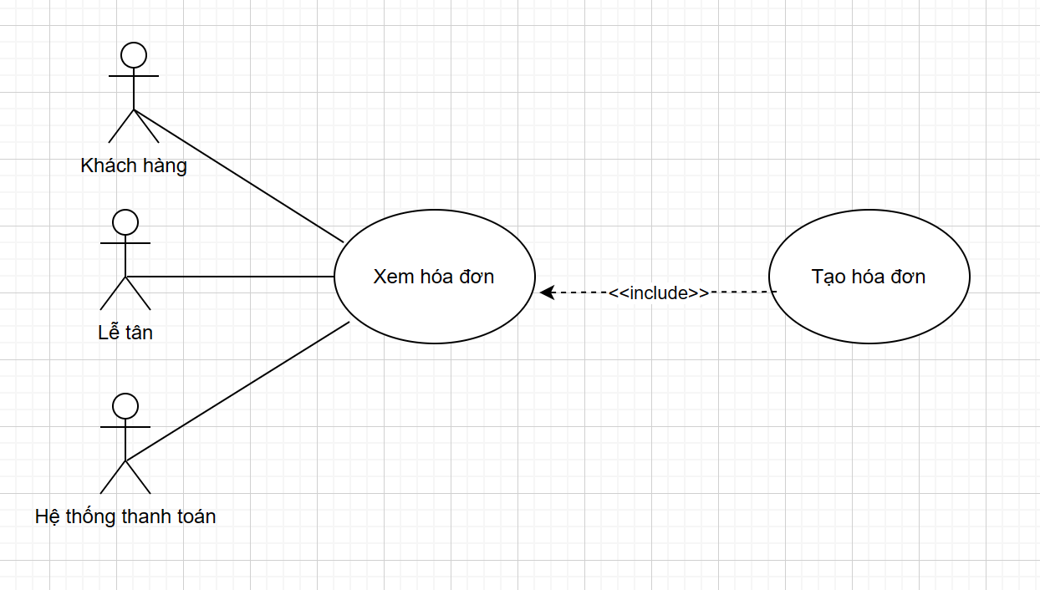

Use case: Xem hóa đơn

* **Đặc tả use case**

|  |  |
| --- | --- |
| Use case ID | UC.4.2 |
| Use case name | Xem hóa đơn |
| Description | Người dùng muốn xem thông tin chi tiết của một hóa đơn trên web. |
| Actors | Khách hàng, Lễ tân, Hệ thống thanh toán |
| Priority | Medium |
| Trigger | Người dùng muốn xem thông tin chi tiết của một hóa đơn |
| Precondition(s) | * Người dùng đã đăng nhập thành công vào tài khoản trên web của chung cư. * Khách hàng đã có hóa đơn trước đó. |
| Post-condition(s) | * Người dùng được xem thông tin chi tiết của hóa đơn |
| **Basic** Flow | 1. Người dùng truy cập vào trang web của chung cư. 2. Người dùng đăng nhập vào tài khoản có nhân (chọn đúng vai trò) 3. Người dùng chọn truy cập mục hóa đơn. 4. Trang web hiển thị danh sách các hóa đơn của khách hàng. 5. Người dùng chọn một hóa đơn từ danh sách. 6. Trang web hiển thị thông tin chi tiết của hóa đơn, bao gồm tất cả thông tin khách hàng, các dịch vụ, giá cả, tổng cộng. 7. Người dùng xem thông tin chi tiết hóa đơn. |
| Alternative Flows | Không có |
| Exception Flow | 4a. Nếu người dùng không có hóa đơn nào, trang web thông báo không có hóa đơn.  5a. Nếu khách hàng không chọn hóa đơn nào từ danh sách, use case kết thúc. |

Đặc tả use case: Xem hóa đơn

**Mức 1: Thanh toán hóa đơn**

* **Sơ đồ use case**

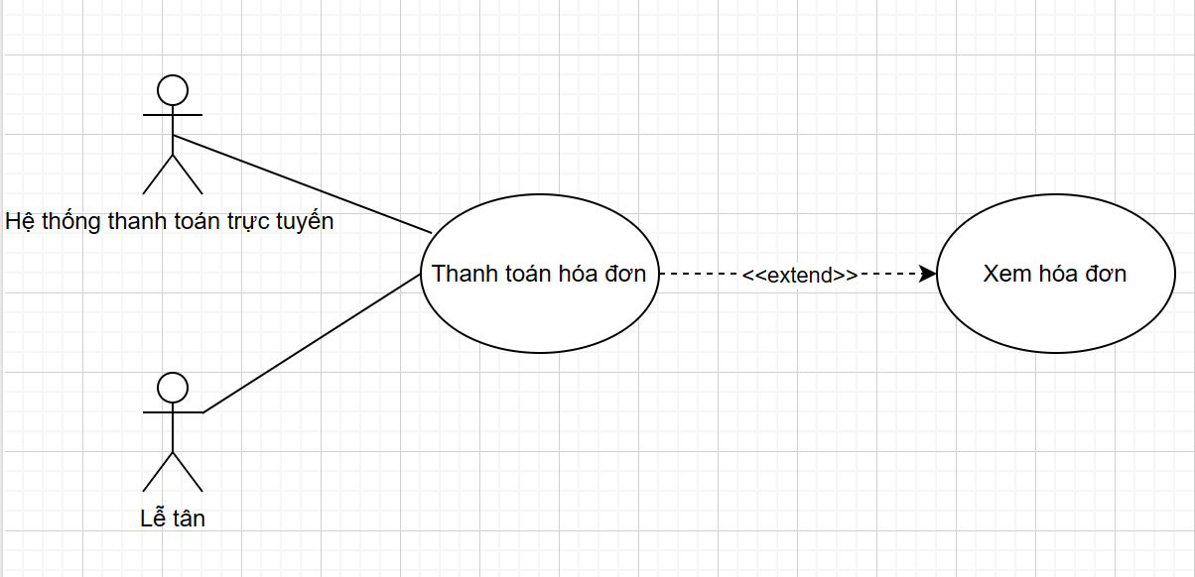

Use case: Thanh toán hóa đơn

* **Đặc tả use case**

|  |  |
| --- | --- |
| Use case ID | UC.4.3 |
| Use case name | Thanh toán hóa đơn phòng ở |
| Description | Mô tả quá trình thanh toán sau khi khách hàng lưu trú |
| Actors | Khách hàng, Lễ tân, Hệ thống thanh toán trực tuyến, Kế toán |
| Priority | Must have |
| Trigger | Khách hàng muốn thanh toán |
| Precondition(s) | * Khách hàng đã được cấp tài khoản để đăng nhập vào trang web. * Khách hàng đã thuê phòng và đã hoàn thành quá trình đặt phòng ở web. * Trong thời hạn thanh toán. |
| Post-condition(s) | * Hệ thống ghi nhận thanh toán thành công và hiển thị trạng thái thanh toán hóa đơn. * Khách hàng nhận được hóa đơn chi tiết qua trang web hoặc trực tiếp với lễ tân. |
| **Basic** Flow | 1. Khách hàng truy cập vào trang web của chung cư 2. Khách hàng đăng nhập tài khoản cá nhân và chọn mục xem tình trạng phòng ở, khách hàng truy cập vào mục "Hóa đơn" hoặc "Thanh toán". 3. Khách hàng chọn hóa đơn mà họ muốn thanh toán. 4. Trang web hiển thị thông tin chi tiết của hóa đơn, bao gồm các mục dịch vụ, số tiền cần thanh toán và các phương thức thanh toán có sẵn. 5. Khách hàng xem và chọn phương thức thanh toán 6. Trang web chuyển sang cổng thanh toán trực tuyến 7. Khách hàng yêu cầu cung cấp thông tin thanh toán như thông tin thẻ hoặc tài khoản hoặc ví điện tử. 8. Khách hàng các nhận việc thanh toán và gửi yêu cầu thanh toán. 9. Trang web hiển thị kết quả giao dịch cho khách hàng (thành công hoặc thất bại). 10. Trang web ghi nhận thanh toán thành công và xác nhận lên hệ thống cho khách hàng. 11. Trang web gửi hóa đơn thanh toán đến khách hàng qua email hoặc cung cấp hóa đơn thanh toán trên trang web để khách hàng tải về (nếu cần). 12. Use case kết thúc. |
| Alternative Flows | 5a. Nếu khách hàng chọn phương thức thanh toán tiền mặt, trang web thông báo hệ thống lễ tân, hiển thị trang hướng dẫn đến nơi thanh toán. |
| Exception Flow | 3a. Nếu khách hàng không chọn hóa đơn cần thanh toán và quay lại trang trước, use case kết thúc.  7a. Nếu kết nối tới cổng thanh toán trực tuyến thất bại, trang web thông báo cho khách hàng và yêu cầu khách hàng thử lại sau hoặc chọn phương thức thanh toán khác.  8a. Nếu thông tin thanh toán không hợp lệ (ví dụ: số thẻ không đúng định dạng), hệ thống thanh toán trực tuyến thông báo lỗi và yêu cầu khách hàng cung cấp thông tin thanh toán chính xác.  9a. Nếu giao dịch thanh toán bị lỗi (ví dụ: thanh toán bị từ chối bởi ngân hàng), hệ thống thanh toán trực tuyến gửi thông báo lỗi và trang web thông báo cho khách hàng yêu cầu khách hàng thử lại hoặc chọn phương thức thanh toán khác.  11a. Nếu không thể gửi hóa đơn thanh toán qua email, trang web hiển thị thông báo lỗi và yêu cầu khách hàng cung cấp một địa chỉ email khác hoặc yêu cầu khách hàng tải hóa đơn từ trang web. |

Đặc tả use case : Thanh toán hóa đơn

### Quản lý trạng thái phòng

* **Sơ đồ use case xem và cập nhật trạng thái:**

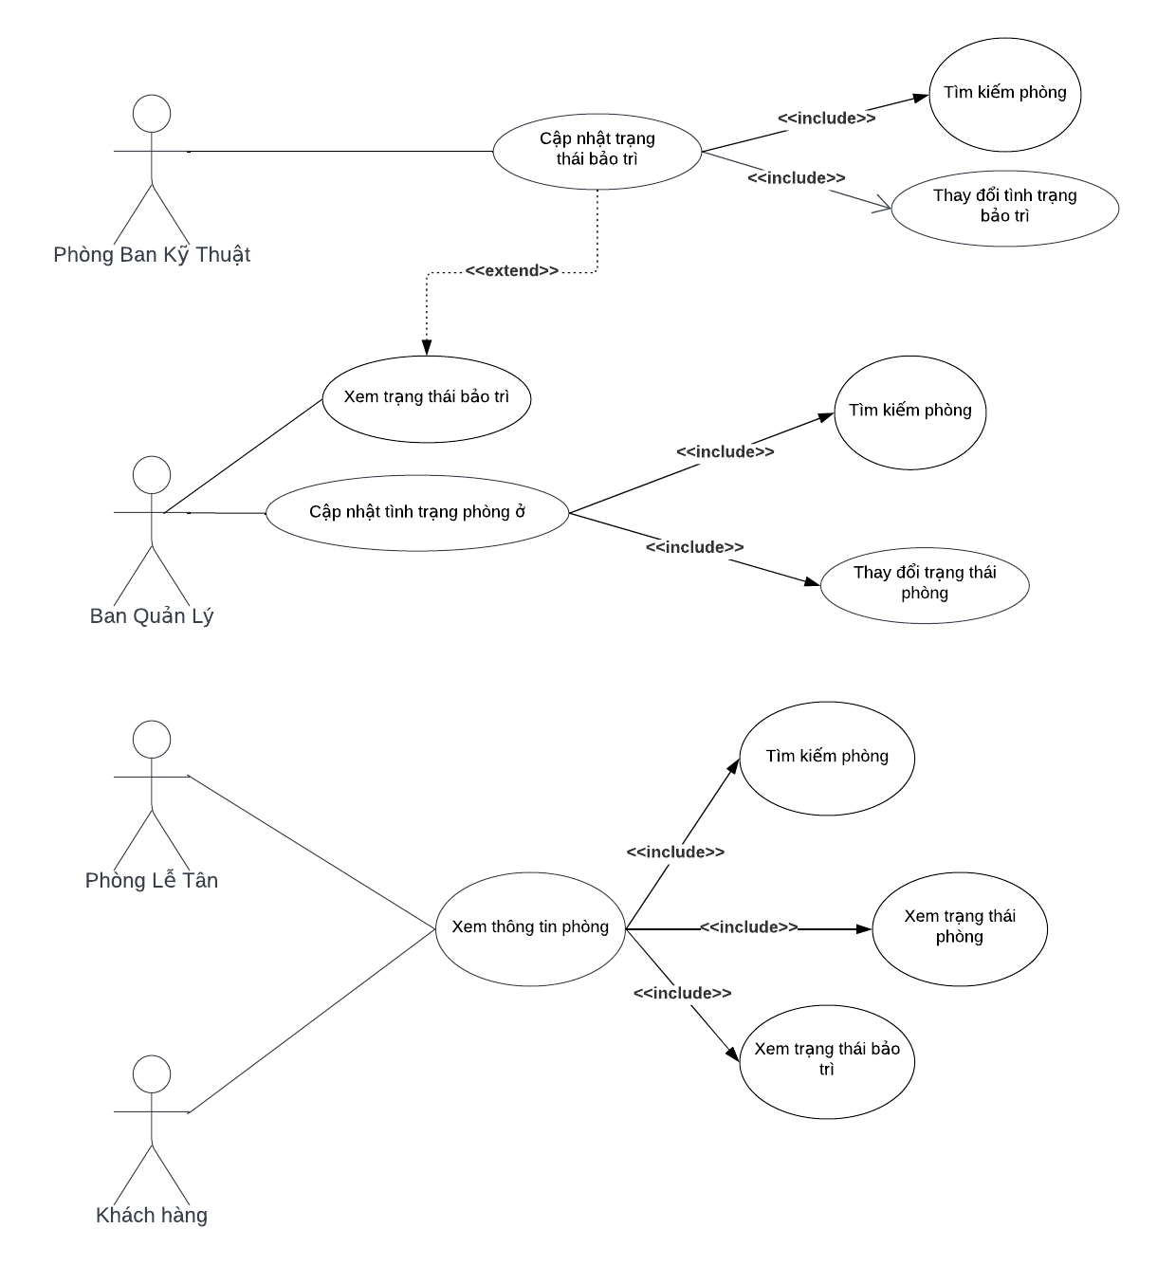

Use case: Quản lý trạng thái phòng ở

* **Đặc tả use case “Xem trạng thái phòng”:**

|  |  |
| --- | --- |
| Use case ID | UC.5.1 |
| Use case name | Xem trạng thái phòng |
| Description | Người dùng xem trạng thái phòng trên hệ thống |
| Actors | Ban quản lý, lễ tân, khách hàng |
| Priority | High |
| Trigger | Người dùng muốn xem trạng thái phòng |
| Precondition(s) | * Phòng cần xem phải có trong danh sách phòng * Người dùng đã được cung cấp tài khoản * … |
| Post-condition(s) | * Hệ thống ghi nhận người dùng đăng nhập vào mục xem trạng thái phòng * Người dùng xem được thông tin trạng thái của phòng |
| BasicFlow | 1. Người dùng đăng nhập vào hệ thống (chọn vai trò đăng nhập) 2. Chọn mục “Xem trạng thái phòng” 3. Hệ thống hiện ra danh sách các phòng 4. Chọn phòng cần xem trạng thái |

Đặc tả use case “Xem trạng thái phòng”

* **Đặc tả use case “Cập nhật trạng thái phòng”:**

|  |  |
| --- | --- |
| Use case ID | UC.5.2 |
| Use case name | Cập nhật trạng thái phòng |
| Description | Ban quản lý cập nhật trạng thái phòng (trống/đã thuê, đang bảo trì/ đã bảo trì xong) vào hệ thống |
| Actors | Ban quản lý, kỹ thuật |
| Priority | High |
| Trigger | Người dùng muốn đăng nhập vào hệ thống để cập nhật trạng thái phòng |
| Pre-condition(s) | * Tài khoản người dùng đã được tạo và phân quyền * Thiết bị người dùng khi thực hiện đăng nhập phải kết nối internet  1. Đã thuê  * Có khách hàng thuê phòng  1. Đang bảo trì  * Có tài sản hư hỏng  1. Đã bảo trì xong  * Tài sản đã sửa chữa xong |
| Post-condition(s) | * Trạng thái phòng được cập nhật lên hệ thống * Thông tin được cập nhập sẽ được lưu vào kho dữ liệu (hệ thống hiển thị ngày giờ cập nhật) |
| Basic Flow | 1. Người dùng truy cập vào ứng dụng quản lý chung cư 2. Người dùng phải đăng nhập vào hệ thống theo đúng quyền được cấp để thực hiện được mục đích 3. Chọn phòng ở cần cập nhật trạng thái 4. Người dùng tiến hành cập nhật trạng thái   4.1. Cập nhật phòng trống/ hay thuê  4.2. Cập nhật trạng thái bảo trì (nếu đang bảo trì phải cập nhật thời gian bảo trì xong)   1. Hệ thống hiển thị cập nhật trạng thái phòng ở thành công |
| Alternative Flows | Không có |
| Exception Flow | 4a. Thông báo lỗi không thực hiện các lệnh chỉnh sửa nữa => Kết thúc Use case.  4b. Thông báo lỗi bị xung đột dữ liệu (xung đột thời gian bảo trì) => Nhập lại thời gian |

Đặc tả use case “Cập nhật trạng thái phòng”

### Quản lý sự cố

**Mức 0: Quản lý khiếu nại sự cố**

* **Sơ đồ use case**

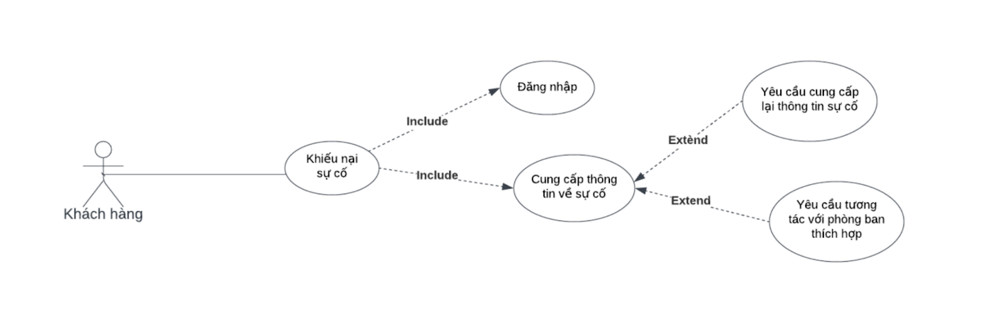

Use case: Khiếu nại sự cố

* **Đặc tả use case**

|  |  |
| --- | --- |
| Use case ID | UC.7.1 |
| Use case name | Khiếu nại về sự cố |
| Description | Người dùng muốn sử dụng hệ thống và gửi thông báo về sự cố liên quan đến hoá đơn, phòng ở,...để được xử lý |
| Actors | Người dùng |
| Priority | High |
| Trigger | Khách hàng nhận được một hoá đơn không chính xác, hoặc bị tính phí không đúng, hoặc gặp sự cố khác liên quan đến hoá đơn và phòng,.....hoặc các vấn đề tương tự như vấn đề an ninh, kỹ thuật ,... liên quan đến lợi ích khách hàng. |
| Precondition(s) | * Khách hàng phải đã đăng ký và sử dụng dịch vụ của khách sạn/hệ thống quản lý. * Khách hàng phải có thông tin hoá đơn và/hoặc thông tin chi tiết về phòng (ví dụ: số phòng, ngày đặt phòng, ngày nhận phòng) để có thể khiếu nại. |
| Post-condition(s) | * Hệ thống ghi nhận khiếu nại từ khách hàng và tạo một số phiếu hoặc hồ sơ liên quan đến khiếu nại gửi lại cho khách hàng xác minh. * Khiếu nại của khách hàng được gửi đến bộ phận có liên quan để xử lý và giải quyết. * Khách hàng nhận được một xác nhận từ hệ thống về việc nhận khiếu nại và được thông báo về tiến trình xử lý khiếu nại. * Khách hàng nhận được thông báo hoặc giải đáp từ bộ phận xử lý khiếu nại về kết quả xử lý. |
| **Basic** Flow | 1. **Người dùng gửi thông báo về sự cố:**  * Người dùng đăng nhập vào hệ thống bằng tài khoản đã được cung cấp * Trên giao diện chính, người dùng tìm và chọn tùy chọn "Khiếu nại" hoặc "Báo sự cố". * Hệ thống hiển thị giao diện cho phép người dùng nhập thông tin về sự cố. * Người dùng cung cấp thông tin chi tiết về sự cố, bao gồm: * Mô tả chi tiết về vấn đề gặp phải. * Địa điểm xảy ra sự cố (tên tòa nhà, số căn hộ, vị trí chính xác). * Thời gian sự cố xảy ra hoặc thời gian ghi nhận khiếu nại. * Loại sự cố (lỗi kỹ thuật, hỏng thiết bị, an ninh, v.v.). * Người dùng gửi thông báo về sự cố cho hệ thống. * Người dùng gửi khiếu nại và nhận thông báo xác nhận rằng khiếu nại đã được tiếp nhận thành công. Thông báo này có thể được gửi qua sđt hoặc email.  1. **Hệ thống tiếp nhận thông báo:**  * Hệ thống nhận thông báo về sự cố từ người dùng. * Hệ thống ghi nhận thông tin về sự cố và tạo một yêu cầu xử lý sự cố mới.  1. **Xử lý sự cố:**  * Hệ thống giao tiếp với các thành phần khác (như quản lý hóa đơn, quản lý phòng, ….) để xác minh và xử lý sự cố. * Hệ thống thực hiện các bước cần thiết để giải quyết sự cố, bao gồm kiểm tra thông tin, sửa chữa hóa đơn hoặc phòng ở, liên hệ với người quản lý, vv. |
| Alternative Flows | * Nếu thông tin nhập vào không hợp lệ hoặc không đầy đủ, hệ thống có thể yêu cầu người dùng cung cấp thông tin chính xác hoặc bổ sung. * Nếu xử lý sự cố yêu cầu tương tác với người quản lý hoặc nhân viên, hệ thống có thể tạo các yêu cầu hoặc thông báo cho người thích hợp. |
| Exception Flow | 1. **Thông tin không hợp lệ hoặc không đầy đủ:**  * Sau khi người dùng nhập thông tin về sự cố, hệ thống kiểm tra thông tin. * Nếu thông tin không hợp lệ hoặc thiếu thông tin bắt buộc, hệ thống hiển thị thông báo lỗi và yêu cầu người dùng cung cấp thông tin chính xác hoặc bổ sung. * Người dùng cung cấp thông tin mới hoặc sửa đổi thông tin hiện có và gửi lại thông báo về sự cố.  1. **Xử lý sự cố cần tương tác với người quản lý:**  * Trong quá trình xử lý sự cố, hệ thống nhận ra rằng cần liên hệ với người quản lý để giải quyết vấn đề. * Hệ thống ghi lại yêu cầu liên hệ với người quản lý và gửi thông báo cho người quản lý hoặc phòng ban tương ứng. * Quá trình xử lý sự cố tạm dừng cho đến khi nhận được phản hồi hoặc hướng dẫn từ người quản lý.  1. **Lỗi hệ thống hoặc mất kết nối:**  * Trong quá trình xử lý sự cố, hệ thống gặp lỗi hoặc mất kết nối. * Hệ thống ghi lại sự cố và thông báo lỗi cho người dùng. * Hệ thống cố gắng khắc phục lỗi hoặc tái kết nối để tiếp tục xử lý sự cố. * Người dùng có thể được yêu cầu thử lại sau một thời gian nhất định, bấm nút “thoát” |

Đặc tả use case: Khiếu nại sự cố

**Mức 1: Phản hồi khi có sự cố (về hóa đơn, phòng ở, ..)**

* **Sơ đồ use case**

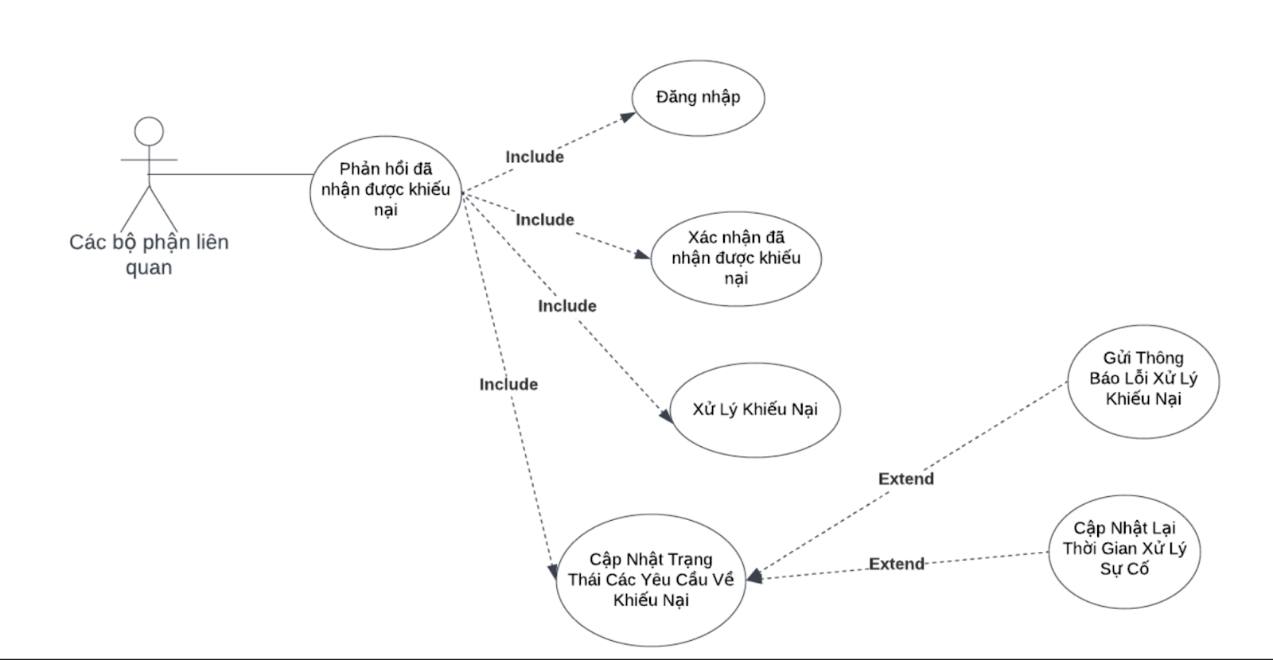

Use case: Phản hồi khi có sự cố

* **Đặc tả use case**

|  |  |
| --- | --- |
| Use case ID | UC.7.2 |
| Use case name | Phản hồi khi có sự cố |
| Description | Các bên liên quan muốn sử dụng hệ thống để cập nhật thông tin, phản hồi về các sự cố mà khách hàng đã gửi lên hệ thống |
| Actors | Các bên liên quan xử lý sự cố (Ban quản lý, lễ tân, kỹ thuật) |
| Priority | High |
| Trigger | Người dùng phản hồi khiếu nại của khách hàng |
| Precondition(s) | Người dùng đã đăng nhập vào hệ thống.  Phải có khiếu nại của khách hàng. |
| Post-condition(s) | Xác nhận đã nhận được khiếu nại của khách hàng và thông tin khắc phục sự cố (thời gian, nhân sự) |
| **Basic** Flow | 1. **Các bên liên quan nhận khiếu nại**  * Các bên liên quan đăng nhập vào hệ thống bằng tài khoản đã được cung cấp * Trên giao diện hệ thống, người dùng chọn mục “Khiếu Nại Từ Khách Hàng”, người dùng phát hiện một sự cố liên quan đến hóa đơn, phòng ở hoặc bất kỳ vấn đề nào khác trong chung cư và gửi phản hồi thông qua một kênh liên lạc như ứng dụng di động, website hoặc email. * Sau khi đọc các khiếu nại từ khách hàng, chọn nút “Xác nhận”.  1. **Hệ thống tiếp nhận phản hồi từ người dùng:**  * Hệ thống gửi thông báo xác nhận cho khách hàng để thông báo rằng yêu cầu đã được nhận và sẽ được xử lý  1. **Xử lý sự cố:**  * Xác định và giao nhiệm vụ: Hệ thống xác định loại sự cố và phân loại nhiệm vụ tương ứng.   Ví dụ  +Nếu đây là một vấn đề về hóa đơn, nhiệm vụ có thể được giao cho bộ phận tài chính.  +Nếu đây là vấn đề về phòng ở, nhiệm vụ có thể được giao cho bộ phận quản lý căn hộ.   * Hệ thống giao tiếp với các thành phần khác (như quản lý hóa đơn, quản lý phòng, ….) để xác minh và xử lý sự cố. * Hệ thống thực hiện các bước cần thiết để giải quyết sự cố, bao gồm kiểm tra thông tin, sửa chữa hóa đơn hoặc phòng ở, liên hệ với người quản lý, vv.  1. **Cập nhật thông tin**  * Sau khi xử lý xong, hệ thống gửi thông báo kết quả cho người dùng. Thông báo này có thể chứa thông tin về việc giải quyết sự cố, các bước đã được thực hiện hoặc bất kỳ thông tin liên quan nào khác. |
| Alternative Flows | * Yêu cầu phản hồi không thành công: Có thể xảy ra trường hợp hệ thống không thể xử lý hoặc giải quyết yêu cầu phản hồi. Điều này có thể do lỗi kỹ thuật, thiếu nguồn lực hoặc vấn đề hệ thống khác. Trong trường hợp này, hệ thống có thể tự động gửi thông báo lỗi và hướng dẫn người dùng liên hệ với bộ phận hỗ trợ như bộ phận kỹ thuật để giải quyết vấn đề. |
| Exception Flow | 1. **Thời gian xử lý quá lâu:**  * Trong trường hợp yêu cầu phản hồi không được giải quyết trong thời gian chấp nhận được, có thể do tình hình căn cứ hạn chế, sự thiếu nhân lực hoặc sự trì hoãn không mong muốn. Trong tình huống này, người dùng có thể gửi thông báo xin lỗi và thông báo thêm thời gian dự kiến cho khách hàng, hoặc áp dụng các biện pháp khẩn cấp để giải quyết vấn đề nhanh chóng.  1. **Lỗi hệ thống hoặc mất kết nối:**  * Trong quá trình gửi phản hồi khiếu nại sự cố, hệ thống gặp lỗi hoặc mất kết nối. * Hệ thống ghi lại phản hồi và thông báo lỗi cho người dùng. * Hệ thống cố gắng khắc phục lỗi hoặc tái kết nối để tiếp tục xử lý sự cố. * Người dùng có thể được yêu cầu thử lại sau một thời gian nhất định, bấm nút “thoát”. |

Đặc tả use case: Phản hồi khi có sự cố

# GIAO DIỆN NGƯỜI DÙNG

## Giao diện đăng nhập

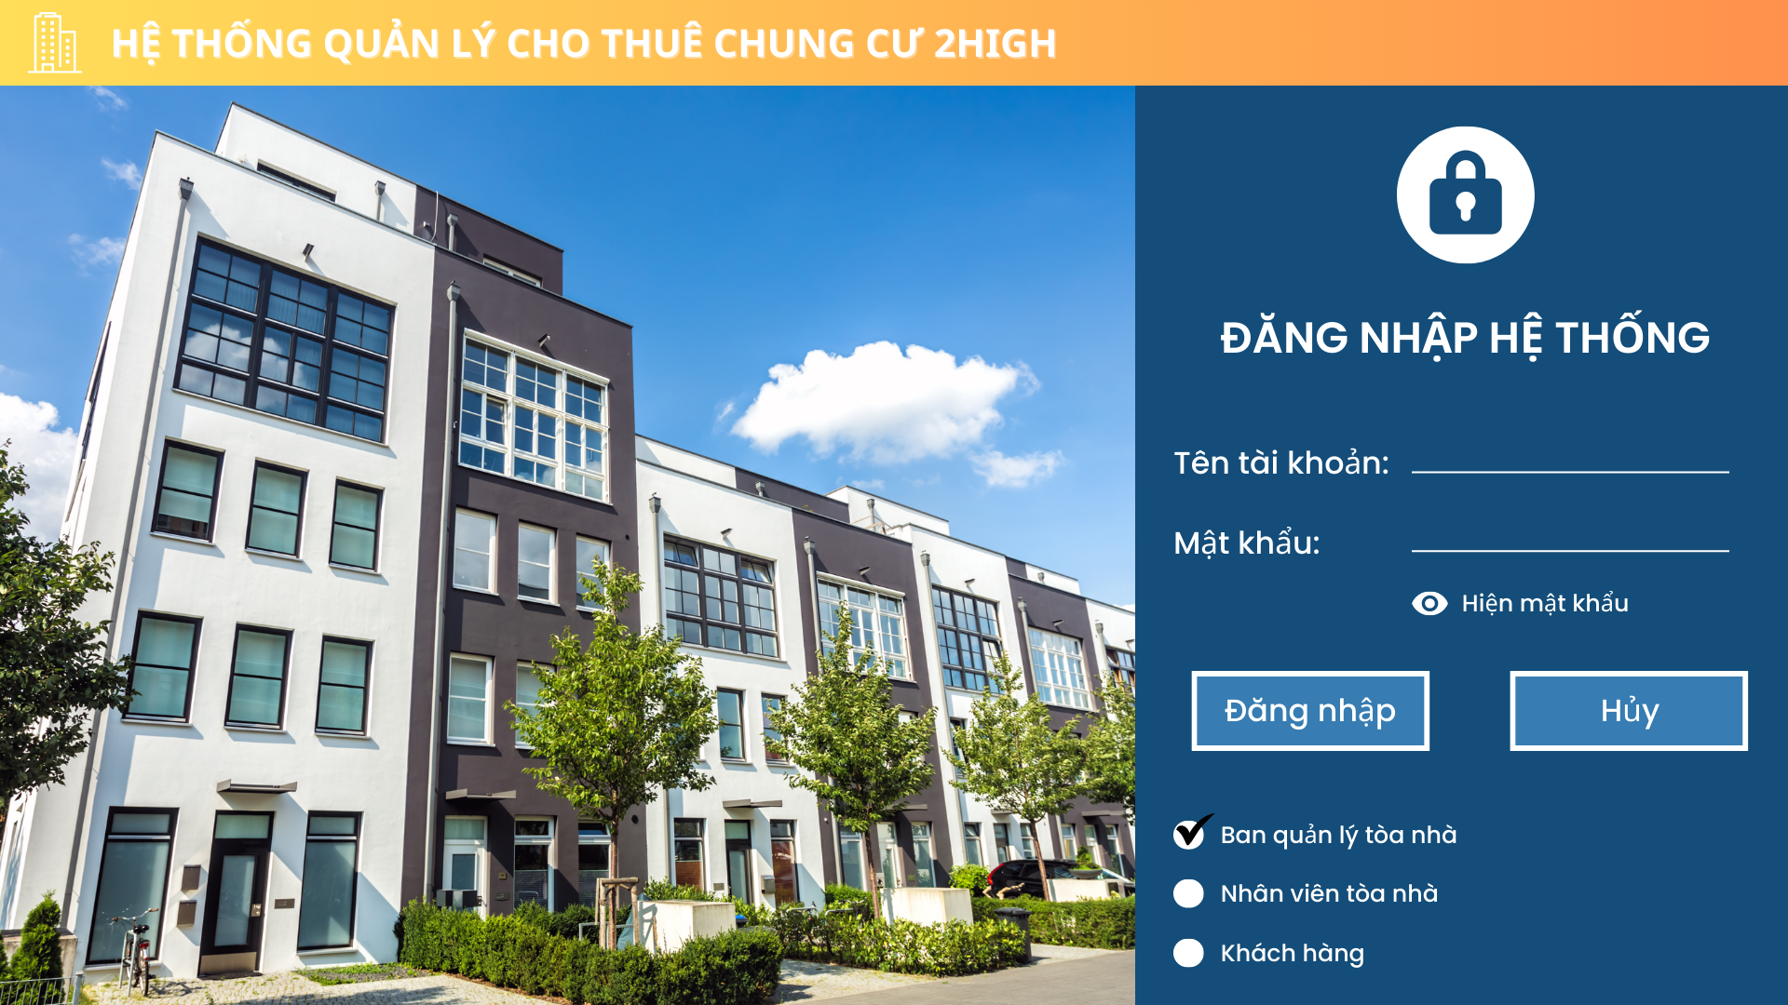

Mô tả: Giao diện dùng để người dùng đăng nhập tài khoản với mỗi vai trò khác nhau: “Ban quản lý tòa nhà”; “Nhân viên tòa nhà”; “Khách hàng”.

Sau khi người dùng điền đúng tài khoản và mật khẩu chọn **đăng nhập** sẽ đến màn hình chính.

## Giao diện màn hình chính

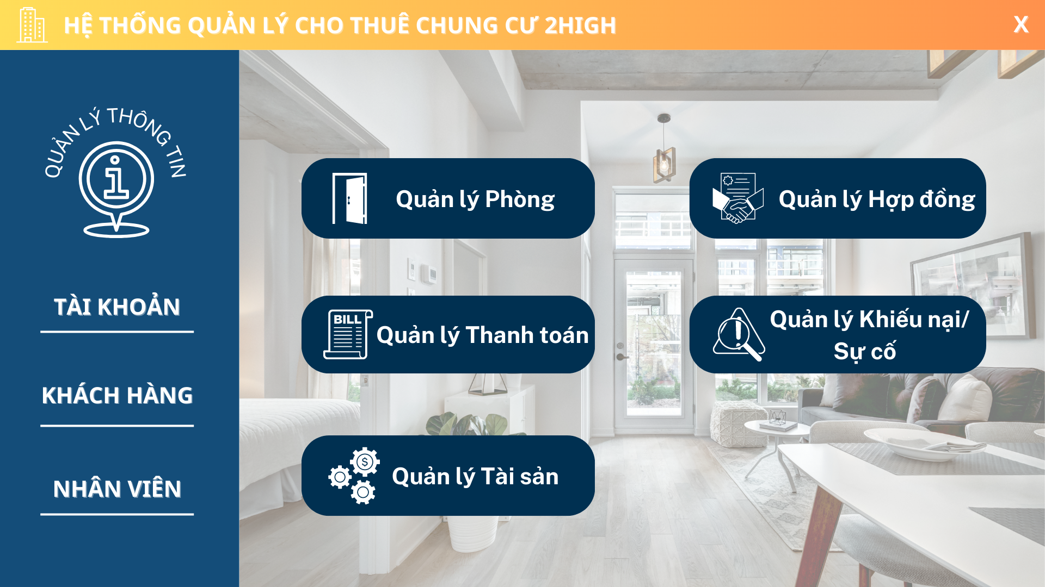

Mô tả: Giao diện chứa các button, mỗi button là một chức năng quản lý trong hệ thống. Khi nhấn vào button nào thì sẽ hiển thị giao diện tương ứng với chức năng đó.

## Giao diện quản lý khách hàng

### Cập nhật thông tin

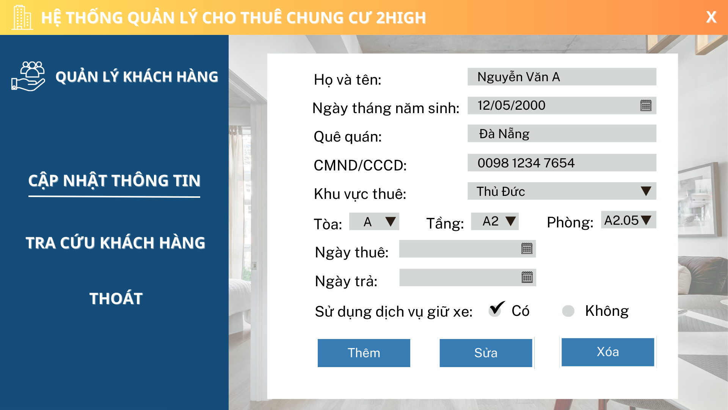

Mô tả: Giao diện này được sử dụng khi ban quản lý thực hiện việc cập nhật thông tin khách hàng như: Thêm mới khách hàng, chỉnh sửa thông tin khách hàng, xóa thông tin khách hàng.

Đối với các thuộc tính: Họ và tên, quê quán, CMND/CCCD, người dùng sẽ tiến hành nhập thông tin vào text box.

Đối với ngày tháng năm sinh, ngày thuê, ngày trả, thông tin sẽ được định dạng dưới dạng DateTimePicker.

Đối với chọn tòa nhà, tầng, phòng sẽ được định dạng dưới Combobox.

Khi người dùng đã hoàn tất việc nhập thông tin thì nhấn vào button “Thêm”, khi đó thông tin khách hàng vừa được thêm vào sẽ được lưu ở kho dữ liệu.

### Tra cứu khách hàng

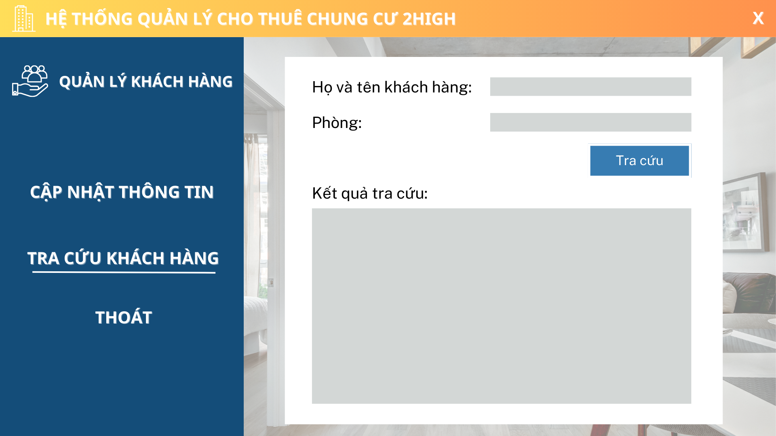

Mô tả: Giao diện này được sử dụng khi người dùng có nhu cầu tra cứu thông tin khách hàng, cũng như khi muốn cập nhật lại thông tin của một khách hàng nào đó.

Khi tra cứu, người dùng sẽ gõ họ và tên khách hàng vào ô text box sau đó nhấn tra cứu, kết quả sẽ hiện ra thông tin khách hàng có họ và tên mà người dùng tìm kiếm. Trường hợp người dùng lo lắng sẽ có khách hàng trùng tên với nhau, thì người dùng sẽ nhập thêm số phòng của khách hàng đó rồi nhấn tra cứu thì thông tin sẽ hiện ra cụ thể và chính xác hơn.

Nếu người dùng muốn cập nhật thông tin của một khách hàng nào đó, thì trước tiên ta cứ thực hiện thao tác tra cứu, sau đó nhấn vào thông tin khách hàng mà mình muốn cập nhật, hệ thống sẽ chuyển sang giao diện cập nhật thông tin với thông tin của khách hàng đó. Khi đó người dùng sẽ tiến hành sửa, xóa theo mong muốn, khi kết thúc nhấn vào button, tiến trình sẽ được lưu lại trong kho dữ liệu.

## Giao diện quản lý nhân viên

### Cập nhật thông tin

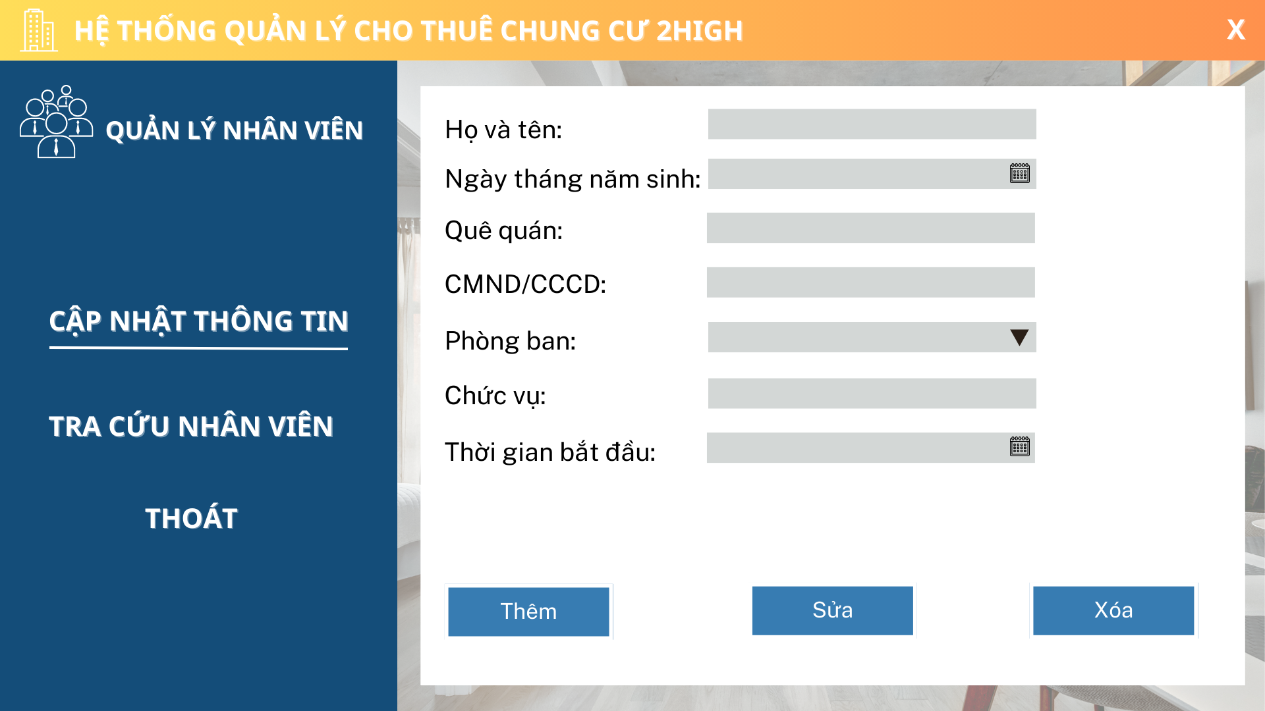Mô tả: Giao diện này được sử dụng khi cần cập nhật thông tin nhân viên. Về các thao tác và tính năng sẽ được thực hiện tương tự như giao diện “Cập nhật thông tin khách hàng”.

Dữ liệu sau khi hoàn tất các thao tác sẽ trả về cho hệ thống HRM xử lý.

### Tra cứu thông tin nhân viên

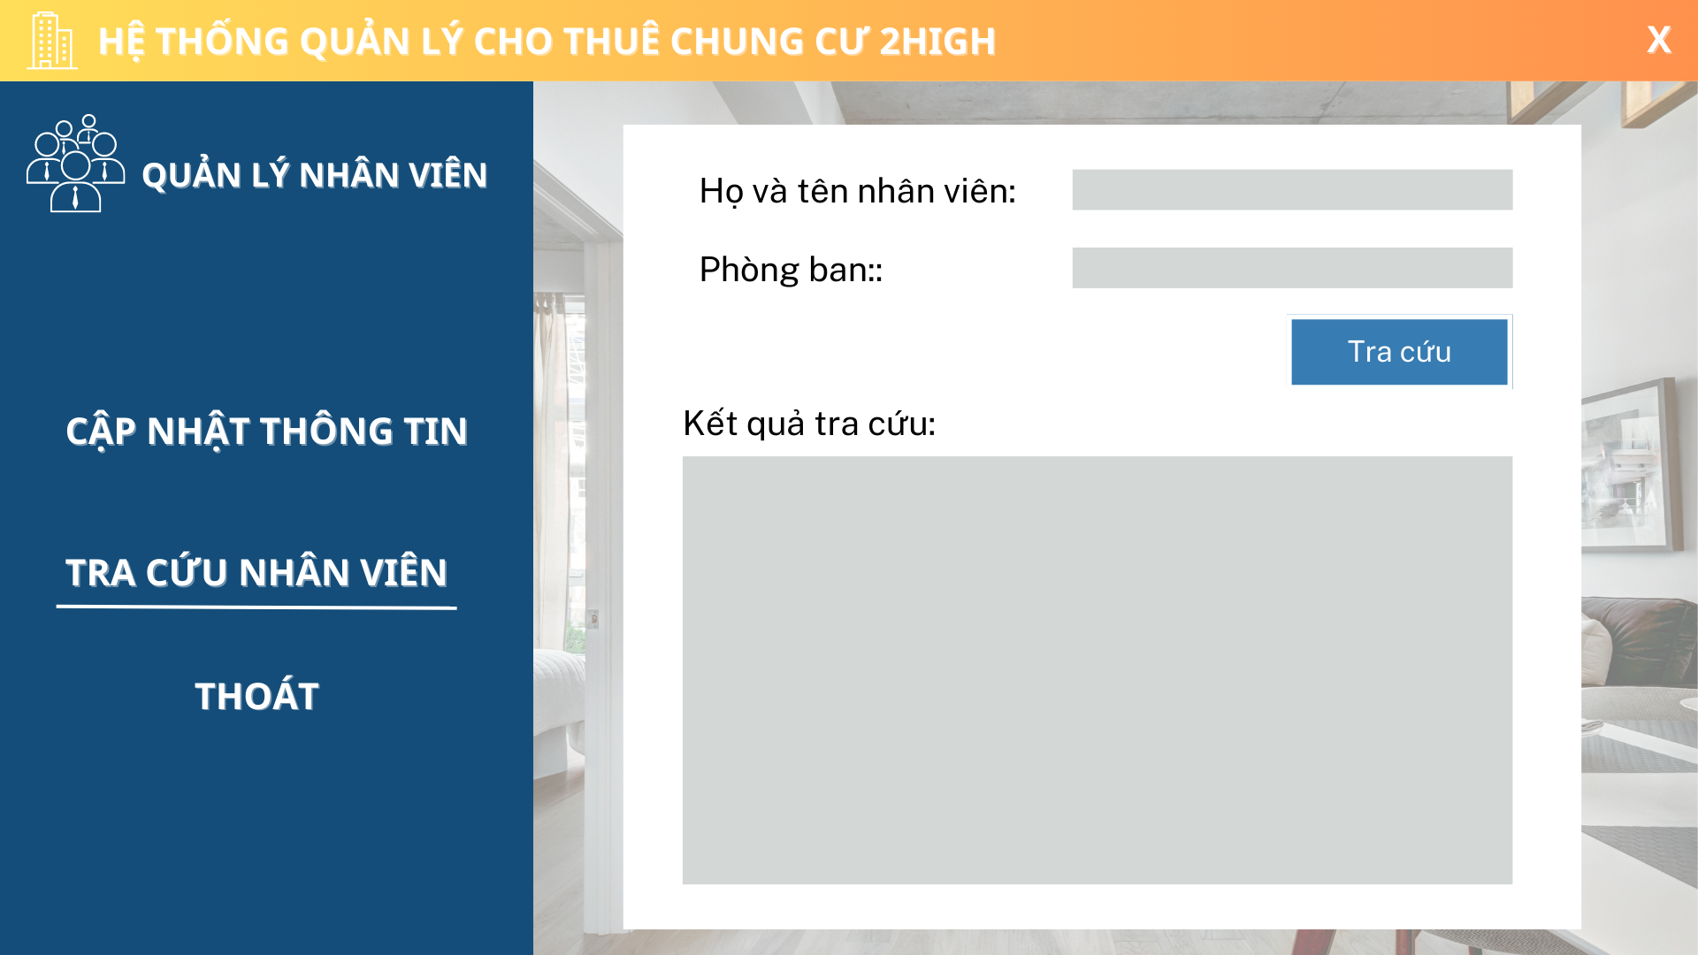

Mô tả: Giao diện được sử dụng khi cần tra cứu thông tin nhân viên. Được sư dụng tương tự như giao diện “Tra cứu thông tin khách hàng”.

## Giao diện quản lý phòng

### Thêm mới phòng

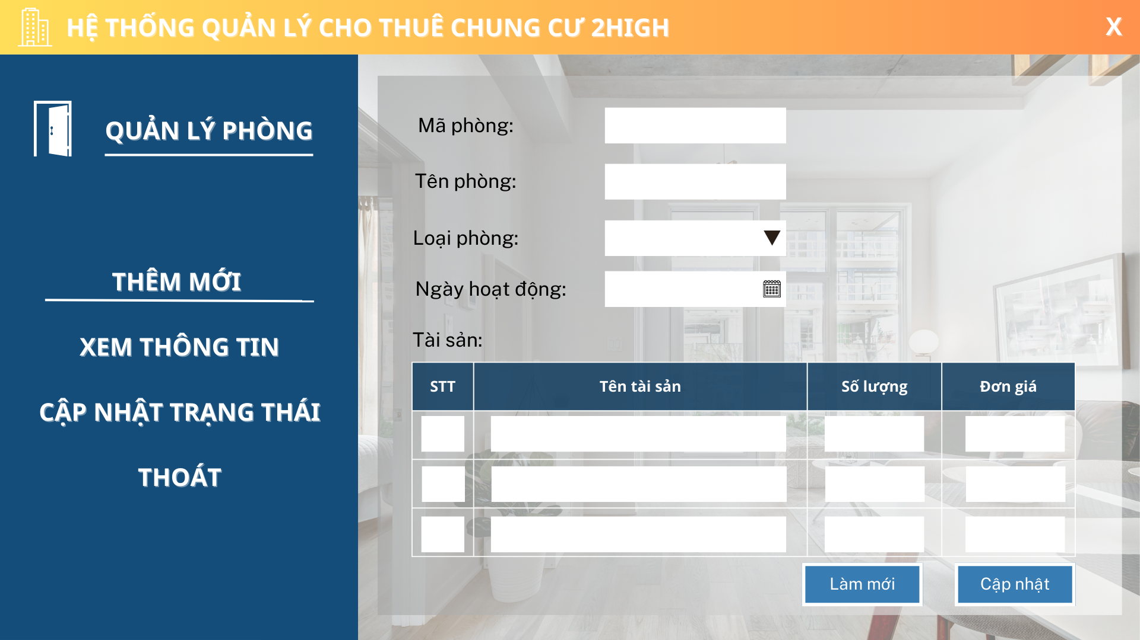

Mô tả: Giao diện này được sử dụng khi ban quản lý thực hiện việc thêm mới thông tin phòng: Mã phòng, Tên phòng, Loại phòng, Ngày hoạt động, Tài sản trong phòng.

Đối với các thuộc tính: Mã phòng, Tên phòng người dùng sẽ tiến hành nhập thông tin vào text box.

Đối với chọn loại phòng sẽ được định dạng dưới Combobox.

Đối với ngày hoạt động sẽ được định dạng dưới dạng DateTimePicker.

Khi người dùng đã hoàn tất việc nhập thông tin thì nhấn vào button “Cập nhật”, khi đó thông tin khách hàng vừa được cập nhật vào sẽ được lưu ở kho dữ liệu.

### Xem thông tin phòng

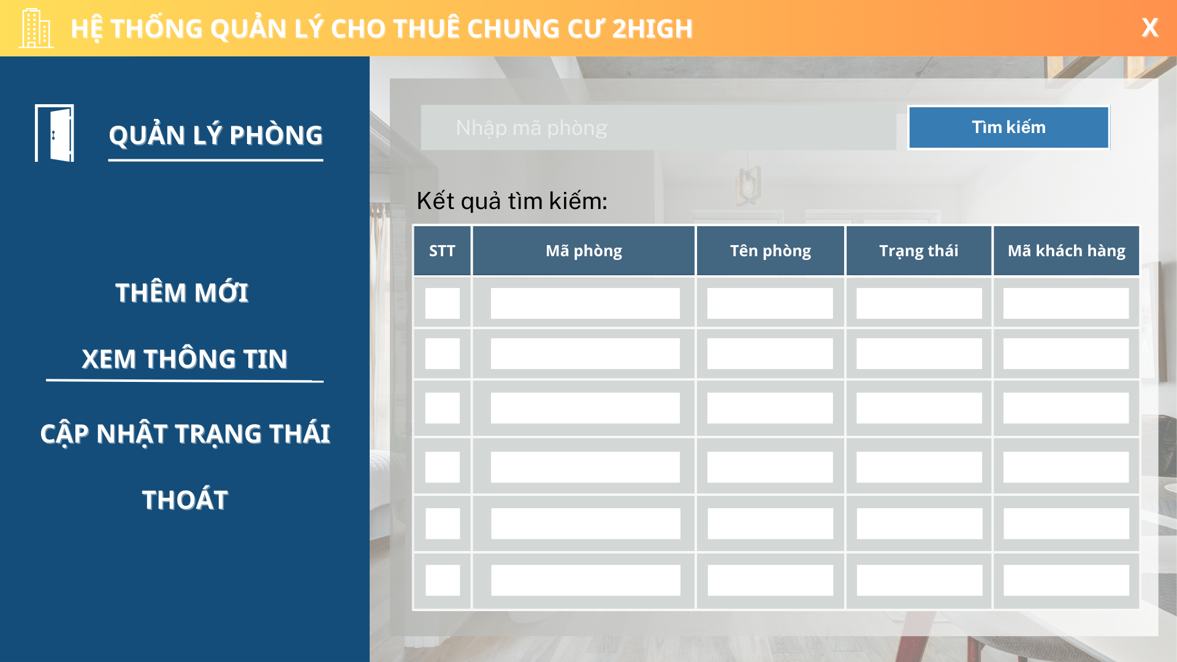

Mô tả: Giao diện này được sử dụng khi người dùng có nhu cầu xem thông tin phòng.

Người dùng có thể tìm kiếm mã phòng mình muốn biết thông tin bằng cách nhập mã phòng vào ô text box sau đó nhấn tìm kiếm, kết quả sẽ hiện ra thông tin phòng có mã phòng mà người dùng tìm kiếm.

### Cập nhật trạng thái phòng

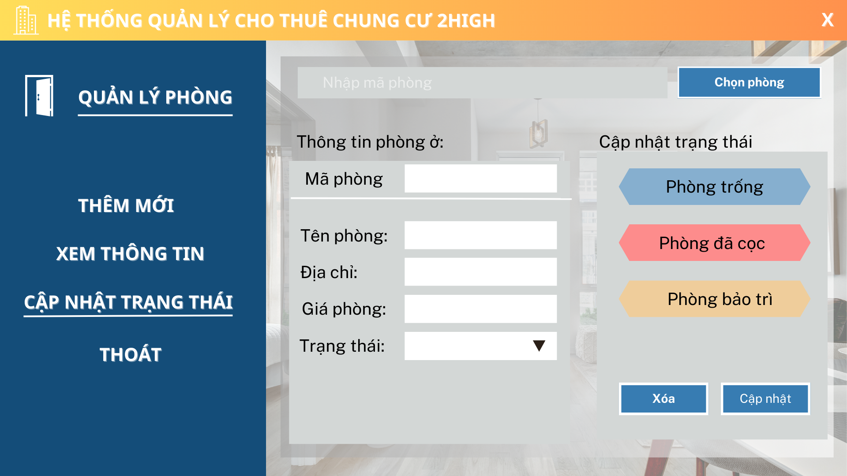

Mô tả: Giao diện này được sử dụng khi người dùng có nhu cầu cập nhật trạng thái phòng với các chức năng như: Đầu tiên chúng ta Tìm kiếm phòng cần cập nhật, sau đó nhấn vào trạng thái phòng mới muốn cập nhật.

Đối với các thuộc tính: Mã phòng, Tên phòng, Địa chỉ, Giá phòng, Trạng thái người dùng chỉ được xem.

Khi người dùng đã hoàn tất việc cập nhật trạng thái thì nhấn vào button “Cập nhật”, khi đó thông tin vừa được cập nhật vào sẽ được lưu ở kho dữ liệu.

## Giao diện quản lý tài sản

### Tài sản hiện có

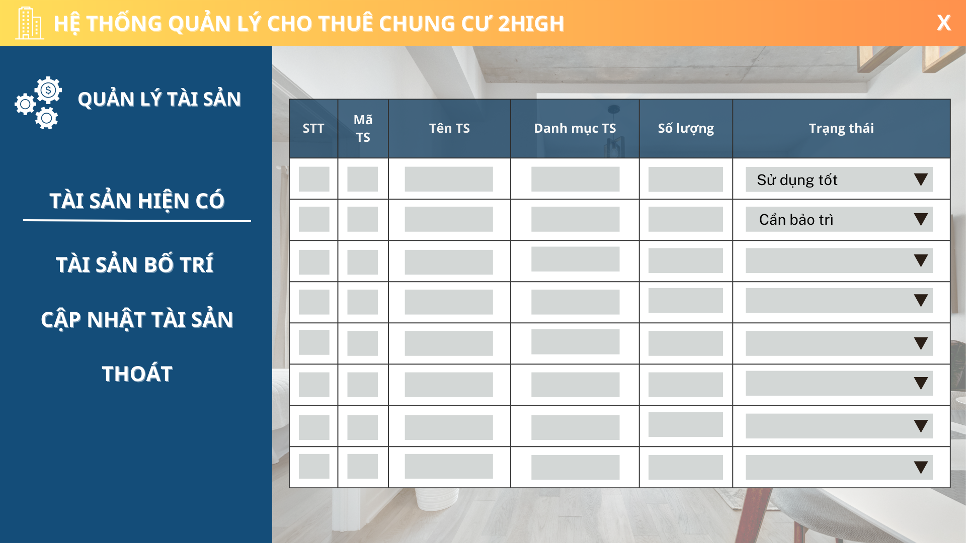

Mô tả: Giao diện này được sử dụng để cho người dùng biết được tổng số tài sản hiện có trong chung cư của mình và trạng thái sử dụng của tài sản đó. Người dùng sẽ tiến hành nhập thông tin vào các textbox, combobox tương ứng.

### Tài sản bố trí trong phòng

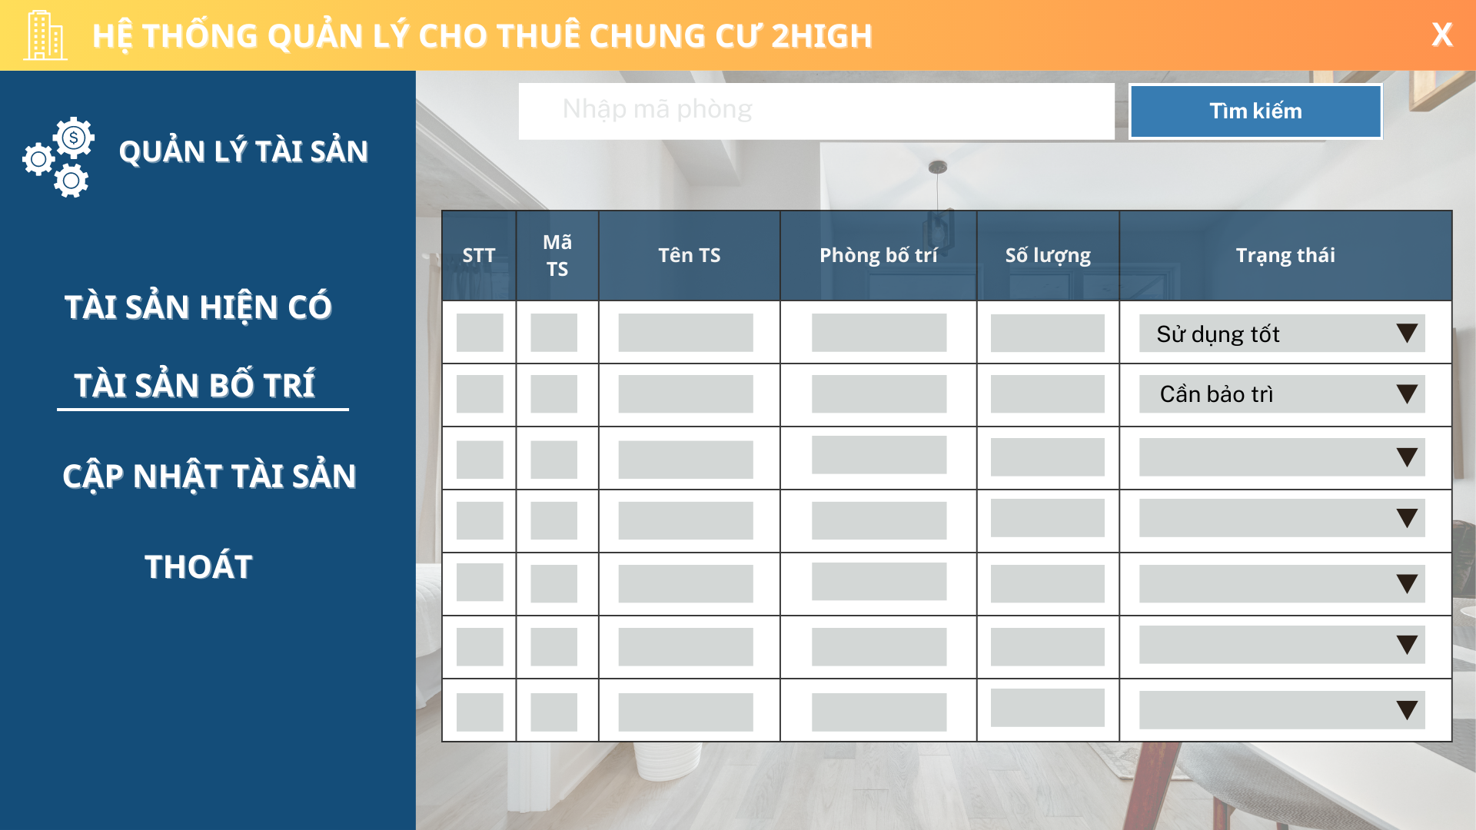

Mô tả: Giao diện được sử dụng để quản lý tài sản được bố trí trong căn phòng cụ thể. Người dùng cũng sẽ tiến hành nhập thông tin vào. Tuy nhiên còn có chức năng tìm kiếm tài sản, khi người dùng cần biết phòng nào có tài sản gì thì sẽ tiến hành thao tác tìm kiếm, sau đó thông tin sẽ được hiện ra trên bảng.

### Cập nhật tài sản

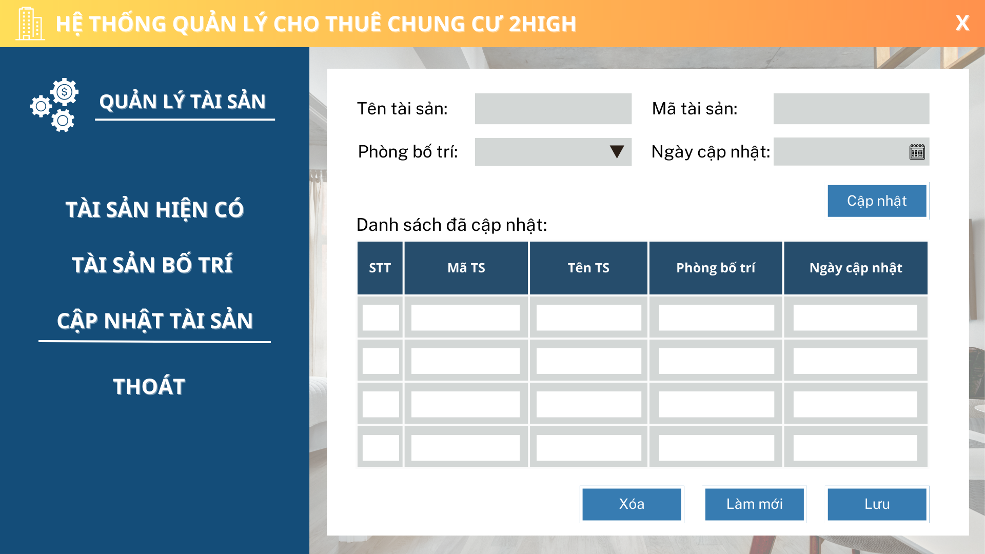

Mô tả: Giao diện này được sử dụng khi ban quản lý thực hiện việc cập nhật tài sản bằng cách: Thêm mới Tên tài sản, Mã tài sản; Chọn phòng bố trí tài sản đó; Chọn ngày cập nhật.

Đối với các thuộc tính: Tên tài sản, Mã tài sản người dùng sẽ tiến hành nhập thông tin vào text box.

Đối với ngày cập nhật sẽ được định dạng dưới dạng DateTimePicker.

Đối với chọn phòng bố trí sẽ được định dạng dưới Combobox.

Khi người dùng đã hoàn tất việc nhập thông tin tài sản thì nhấn vào button “Cập nhật”; Có thể thêm lần lượt các tài sản mà mình muốn thêm, khi đó thông tin các tài sản vừa được thêm sẽ xuất hiện dưới danh sách đã cập nhật. Người dùng có thể thay đổi thông tin như xóa 1 tài sản mình thêm bằng cách chọn tài sản đó rồi nhấn button “Xóa”, hoặc xóa toàn bộ những tài sản mới thêm bằng cách nhấn “Làm mới”. Người dùng muốn lưu thông tin tài sản mới cập nhật vào kho dữ liệu thì nhấn “Lưu”.

## Giao diện quản lý hợp đồng

### Cập nhật thông tin hợp đồng

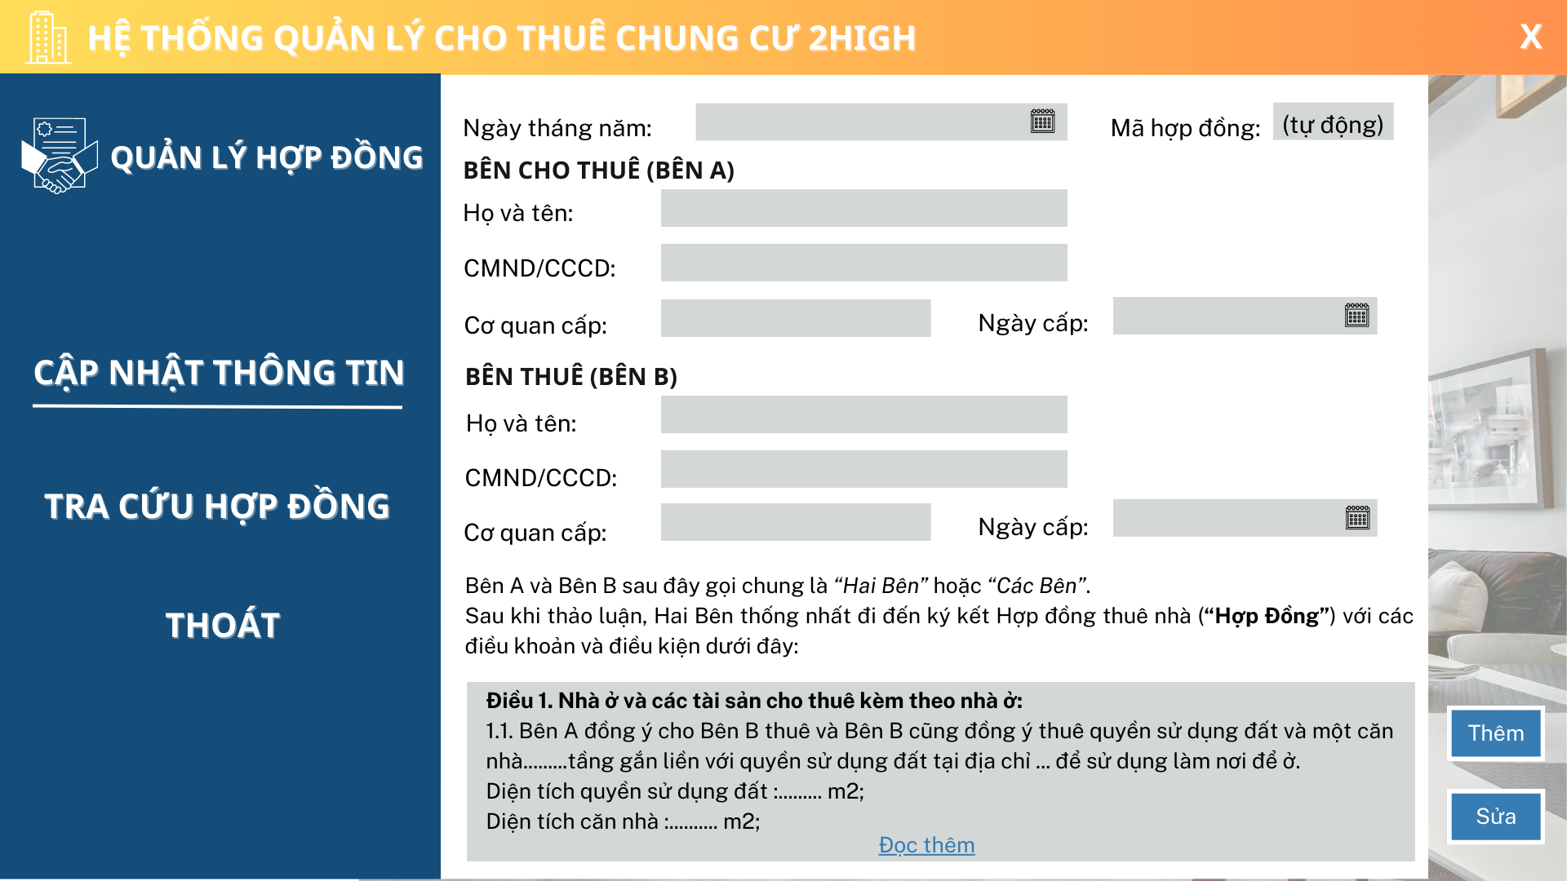

Mô tả: Giao diện này được sử dụng khi người dùng muốn cập nhật thông tin hợp đồng để dễ dàng quản lý hơn. Ở giao diện này người dùng sẽ tiến hành nhập các thông tin cơ bản có trong hợp đồng rồi tiến hàng thêm mới hợp đồng. Hợp đồng sau khi được thêm mới sẽ được lưu trong khi lưu trữ hợp đồng. Tuy nhiên, quản lý hợp đồng trên hệ thống chỉ giúp người dùng dễ dàng quản lý chứ không mang giá trị pháp lý.

### Tra cứu hợp đồng

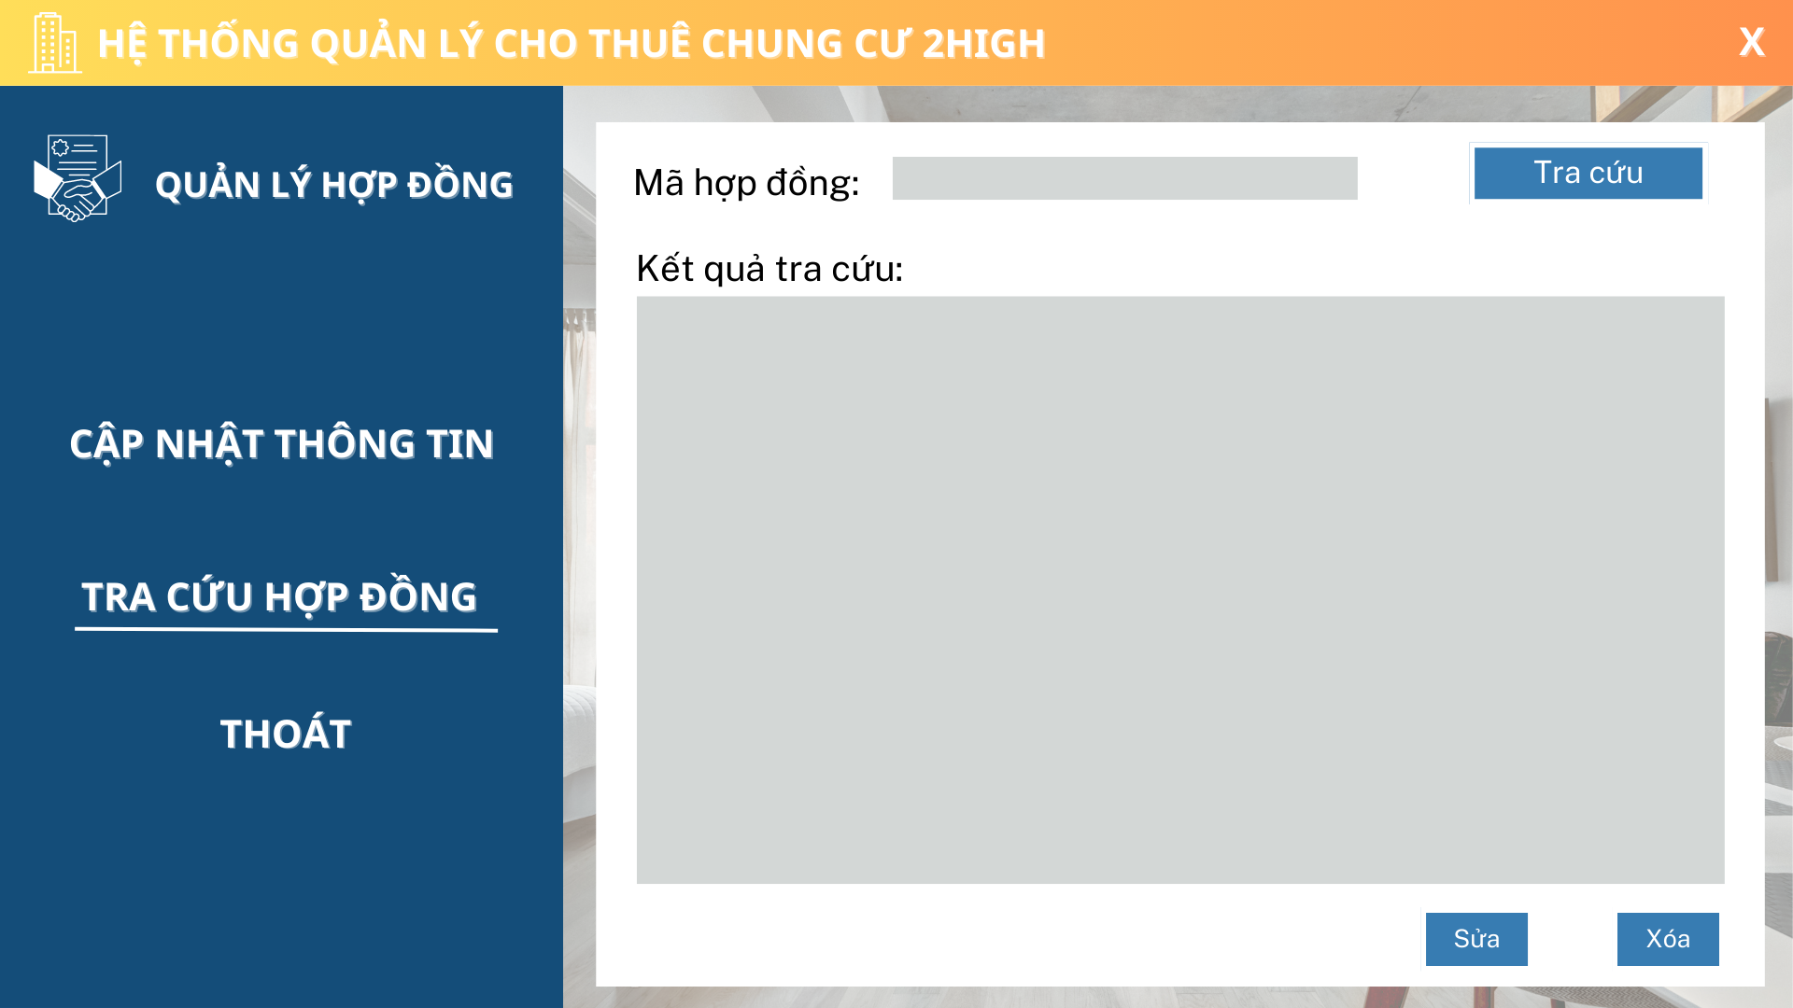

Mô tả: Giao diện này được sử dụng để tra cứu thông tin hợp đồng. Người dùng chỉ cần nhập mã hợp đồng sau đó tiến hành tra cứu thì thông tin hợp đồng sẽ được xuất hiện trên màn hình tra cứu. Nếu có hợp đồng nào đã hết hạn thì người dùng chỉ việc nhấn vào đó rồi nhấn vào button “Xóa” thì thông tin của hợp đồng đó sẽ được xóa khỏi kho dữ liệu quản lý.

## Giao diện quản lý thanh toán

### Tạo hóa đơn thanh toán

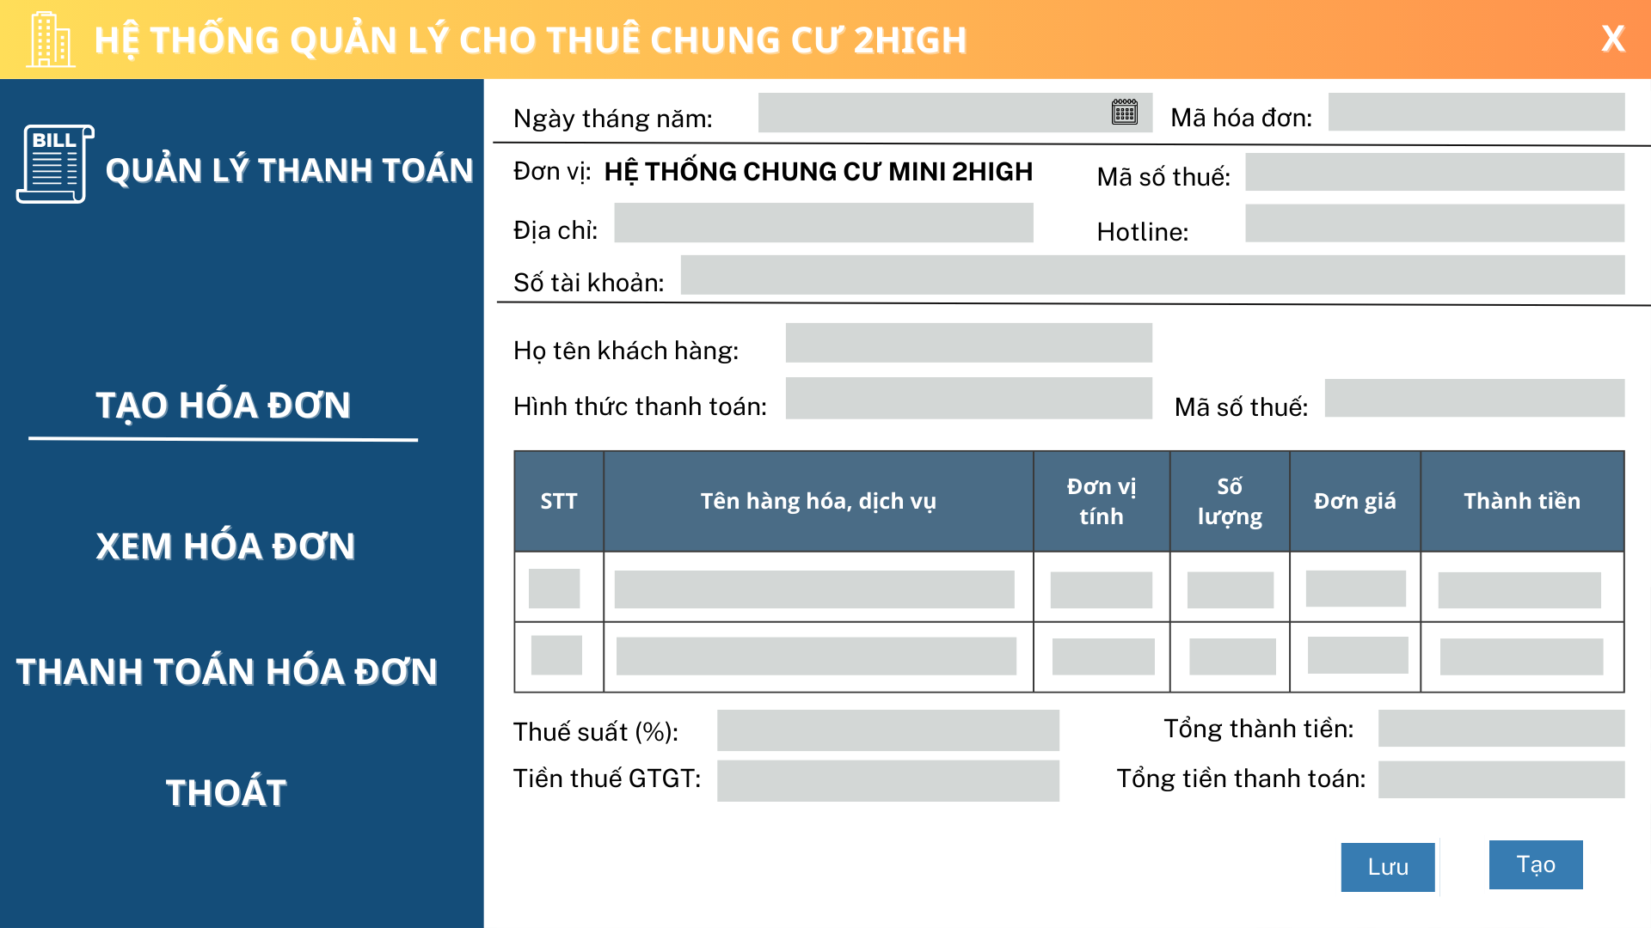

Mô tả: Giao diện được sử dụng khi người dùng cần xuất hóa đơn cho khách hàng. Người dùng sẽ tiến hành nhập liệu các thông tin vào trong các textbox trong hóa đơn, bấm vào nút “lưu” để lưu lại tiến trình. Sau khi đã chắc chắn với các thông tin được nhập trên hóa đơn thì người dùng nhấn vào button “Tạo” để tạo ra hóa đơn.

Mã hóa đơn sẽ được tạo tự động, và là duy nhất không trùng nhau.

### Xem hóa đơn thanh toán

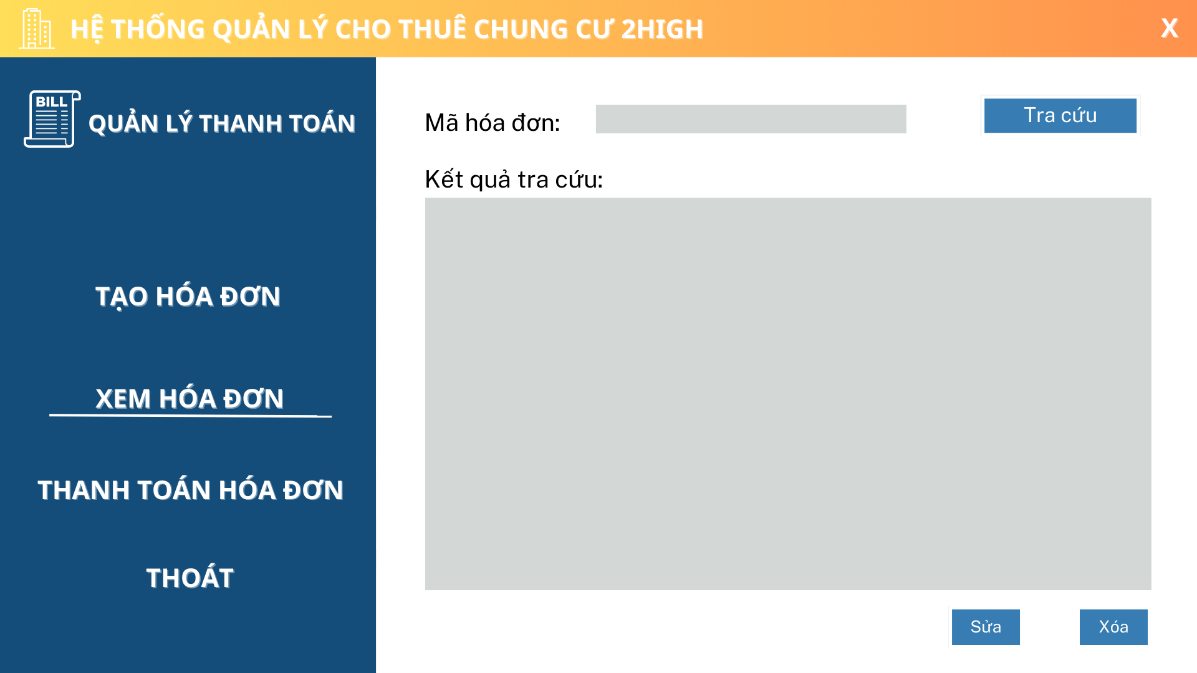

Mô tả: Giao diện này được sử dụng khi người dùng cần xem hóa đơn. Người dùng ở đây có thể là ban quản lý hoặc là khách hàng xem hóa đơn để tiến hành thanh toán. Để xem hóa đơn được nhanh chóng, người dùng sẽ thực hiện thao tác tra cứu, chỉ cần nhập mã hóa đơn thì toàn bộ thông tin đó sẽ được xuất hiện trên giao diện.

### Thanh toán hóa đơn

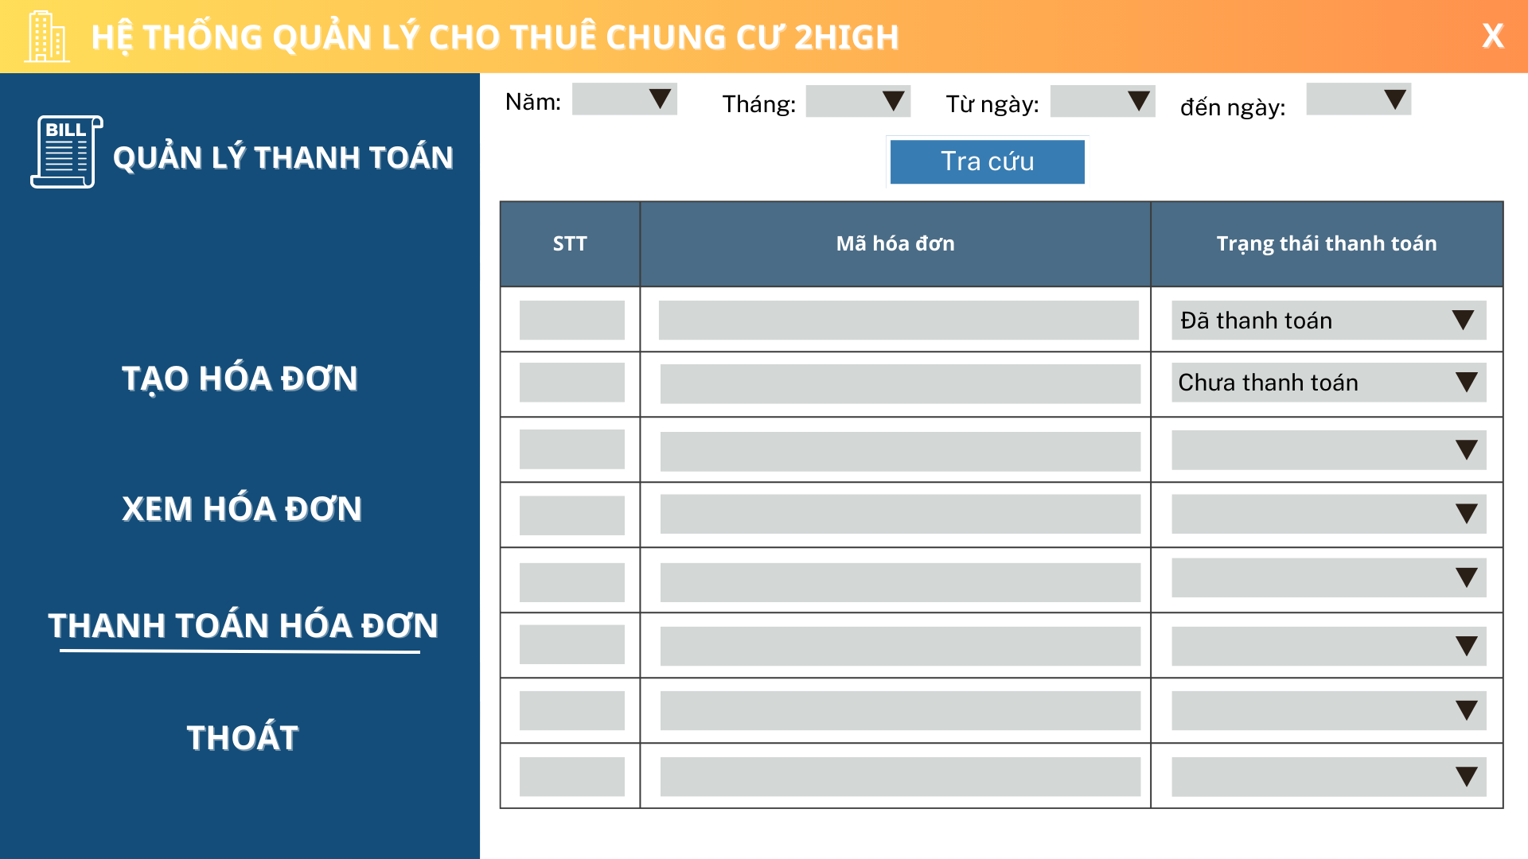

Mô tả: Giao diện này sử dụng để cho người dùng biết được trạng thái thanh toán của một hóa đơn nào đó. Để giúp cho công tác quản lý nhanh hơn, nó sẽ có chức năng tra cứu theo thời gian. Tức là người dùng chỉ cần nhập thời gian mình mong muốn thì kết quả sẽ là những hóa đơn được tạo trong khoảng thời gian đó. Sau đó khách hàng sẽ thực hiện thanh toán đúng hạn. Còn nhân viên hây ban quản lý thì sẽ xem trạng thái thanh toán, nếu hóa đơn chưa được thanh toán đúng hạn thì sẽ tiến hành nhắc nhở.

## Giao diện quản lý khiếu nại/ sự cố

### Báo cáo sự cố

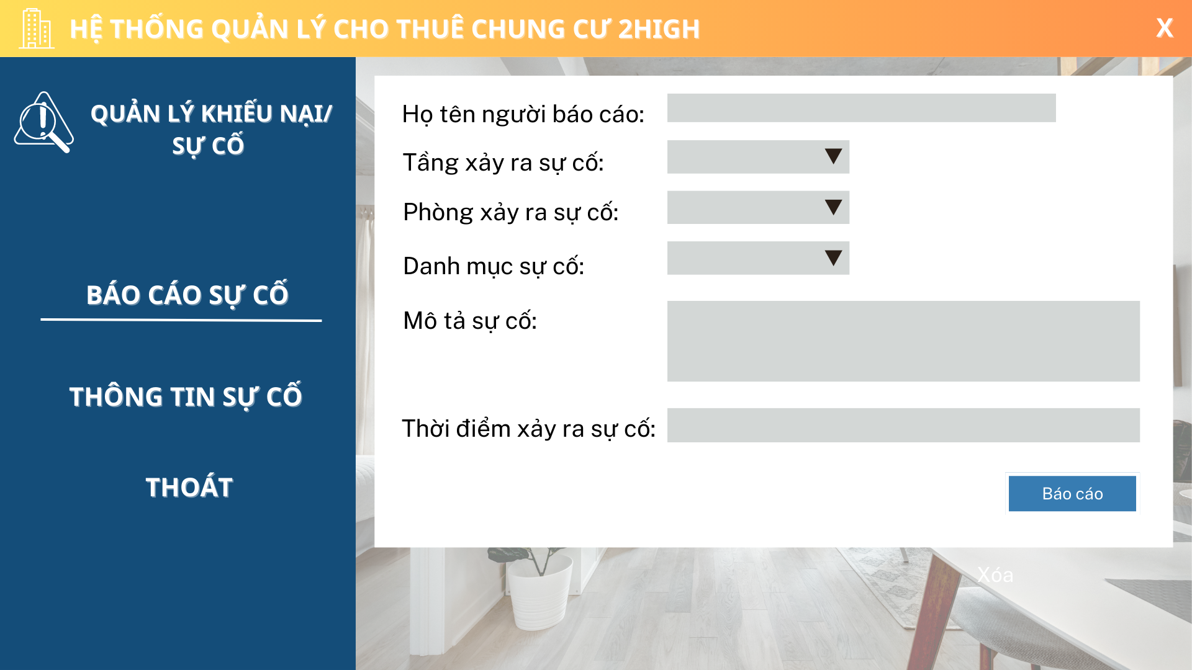

Mô tả: Giao diện này được sử dụng khi người dùng là khách hàng cần báo cáo hay khiếu nại về một sự cố nào đó trong quá trình thuê và sử dụng dịch vụ tại chung cư. Ở giao diện này người dùng sẽ nhập liệu các thông tin về sự cố vào các textbox, combobox. Sau đó nhấn vào “Báo cáo”, thông tin báo báo cáo sẽ được lưu lại và được chuyển thông tin đến các bên liên quan về khiếu nại, sự cố đó.

### Thông tin về sự cố

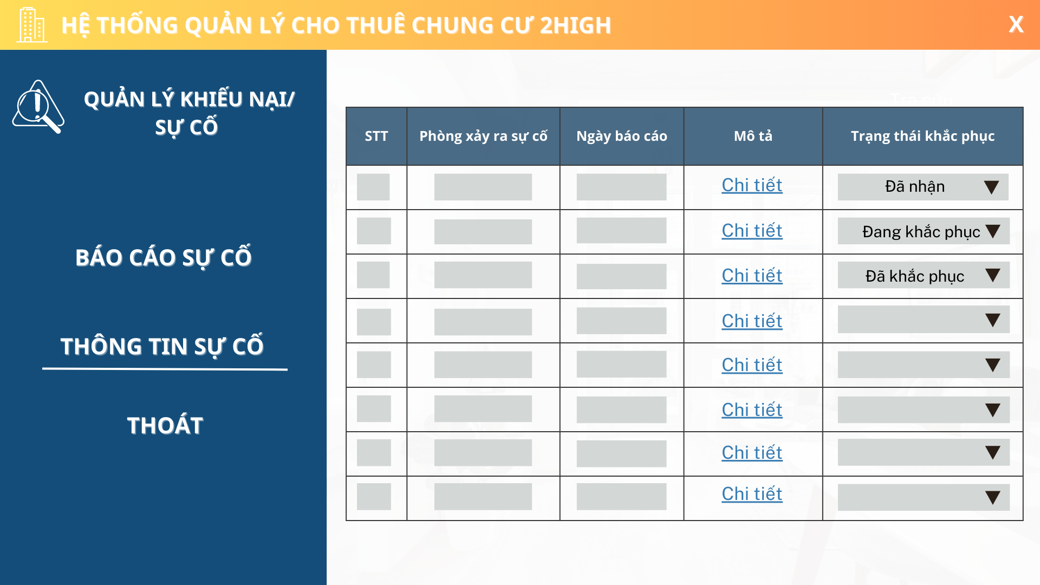

Mô tả: Giao diện này giúp cho người quản lý biết được có những sự cố nào đang xảy ra và trạng thái của sự cố đó như thế nào. Nếu có trạng thái chưa khắc phục sự cố thì sẽ tiến hành khắc phục nhanh chóng.

# YÊU CẦU PHI CHỨC NĂNG

## Yêu cầu hiệu suất

- Hệ thống đảm bảo hoạt động tốt với 1000 lượt truy cập cùng một lúc, thời gian chờ tối đa không quá 5 giây.

- Thời gian cho phép gửi kết quả tìm kiếm thông tin phòng trung bình từ 1-5s.

- Tài nguyên lưu trữ chiếm dụng của hệ thống phải luôn trong trạng thái bình thường không được phép lớn hơn 80% tài nguyên được phép sử dụng.

- Hệ thống được sử dụng thường xuyên vì thế, hệ thống cần được thiết lập trên máy chủ có khả năng hoạt động xuyên suốt giờ hành chính.

- Các cuộc nâng cấp, bảo trì, sửa chữa chỉ diễn ra ngoài giờ.

- Băng thông cho phép sử dụng tối đa là 80% băng thông của toàn mạng.

## Yêu cầu an toàn

- Dữ liệu lưu trong hệ thống được sao lưu dự phòng tự động 24/24 bằng một hệ thống song hành nhằm tránh mất mát dữ liệu. Dữ liệu hệ thống có kết xuất ra các thiết bị lưu trữ bên ngoài, phục hồi khi cần thiết.

- Nếu trang web bị sập người quản trị hệ thống có nhiệm vụ phải phục hồi lại trang web trong thời gian ngắn nhất.

- Khi hệ thống được nâng cấp hoặc sửa chữa thì thông tin không bị mất đi.

- Đảm bảo về mặt lưu trữ nếu có yêu cầu lưu trữ lượng dữ liệu lớn.

- Có thể backup dữ liệu qua: nền tảng đám mây như Azure, Google Cloud, AWS hoặc các thiết bị có ổ cứng dung lượng lớn bên ngoài.

## Yêu cầu thuộc tính chất lượng phần mềm

- Hệ thống website hoạt động 24/24.

- Tốc độ truyền tải nhanh.

- Thường xuyên nâng cấp.

- Phù hợp với nhiều hệ điều hành, điện thoại, máy tính bảng.

- Giao diện thân thiện, dễ nhìn, dễ sử dụng.

- Khả năng tái sử dụng khi cần thiết.

## Yêu cầu thực thi

- Khi đăng ký tài khoản người dùng phải điền đầy đủ thông tin.

- Khi tìm kiếm phòng trống thời gian thực hiện cho ra kết quả khoảng 2-3s.

- Khi người dùng muốn thanh toán bắt buộc phải đăng nhập tài khoản của mình.

- Khi người dùng muốn liên hệ với người phụ trách website thì cần điền đầy đủ thông tin trong phần liên hệ.

# YÊU CẦU TÍCH HỢP

Mô tả luồng tích hợp với hệ thống đang phát triển với các hệ thống khác nếu có

Hỗ trợ việc đính kèm các tài liệu hoặc những nội dung liên quan đến hệ thống từ bên ngoài vào phần này.

1. **Tích hợp với hệ thống Thanh Toán qua Ngân hàng.**

Hệ thống quản lý chung cư đã tích hợp dịch vụ thanh toán với ngân hàng.

* Khi khách hàng muốn thanh toán tiền phòng, tiền điện, tiền nước:
* Đăng nhập tài khoản Ngân hàng.
* Chọn dịch vụ thanh toán mà khách hàng cần thanh toán trong hệ thống Internet Banking của ngân hàng.
* Sau khi thanh toán Ngân hàng sẽ tự động cập nhật trạng thái thanh toán.

1. **Tích hợp với hệ thống phản hồi qua Mail**

* Hệ thống phản hồi khiếu nại và các thông tin chung cư muốn cập nhật cho khách hàng của mình sẽ được gửi qua mail.
* Khách hàng sẽ gửi đơn khiếu nại qua Email chăm sóc khách hàng của chung cư.
* Nhân viên phòng ban Quản lý khiếu nại sẽ tiếp nhận và xử lý vấn đề.
* Sau khi tiếp nhận, mail phản hồi sẽ được gửi lại cho khách hàng gặp sự cố.